БАКАЛАВРСЬКА РОБОТА
БР.ІП – 81.00.00.000 ІПЗ

Група ІП-21-3
Рараговський Любомир
2025

Івано-Франківський національний технічний університет нафти і газу
Інститут інформаційних технологій
Кафедра інженерії програмного забезпечення
Рараговський Любомир Петрович

(прізвище, ім’я, по батькові)

(індекс)
БАКАЛАВРСЬКА РОБОТА

Розробка системи багатокористувацького режиму для комп'ютерної гри на базі рушія Unreal Engine 5
(назва роботи)

Інженерія програмного забезпечення

( назва освітньої програми)

121– Інженерія програмного забезпечення

(шифр і назва спеціальності)

Робота містить результати власних досліджень, використання ідей, результатів і текстів інших авторів мають посилання на відповідне джерело:

Здобувач освітнього ступеня Рараговський Л.П.
(підпис, ініціали та прізвище здобувача)

Науковий керівник Козак Олексій Федорович, старший викладач
(підпис, прізвище, ім’я, по батькові, науковий ступінь, вчене звання керівника)

Допущено до захисту
Завідувач кафедри

_доц._____________Бандура В.В.__
(посада) (підпис) (дата) (ініціали та прізвище)

Івано-Франківськ – 2025

Івано-Франківський національний технічний університет нафти і газу
Інститут, факультет інформаційних технологій
Кафедра інженерії програмного забезпечення
Ступінь вищої освіти бакалавр
Спеціальність 121 – Інженерія програмного забезпечення

ЗАТВЕРДЖУЮ:
Зав. кафедрою ІПЗ
доц. В.В. Бандура

“ ” 2025 р.

ЗАВДАННЯ
НА БАКАЛАВРСЬКУ РОБОТУ СТУДЕНТОВІ
Рараговському Любомиру Петровичу
(прізвище, ім’я, по-батькові)

- Тема проєкту (роботи) “Розробка системи багатокористувацького режиму для комп'ютерної гри на базі рушія Unreal Engine 5”
керівник проєкту (роботи) Козак Олексій Федорович, старший викладач
затверджені наказом закладу вищої освіти від “ 28 ” квітня 2025 р. № 264/7
- Строк подання студентом проєкту (роботи) червень 2025 р.
- Вихідні дані до проєкту (роботи) згідно з темою роботи
- Зміст розрахунково - пояснювальної записки (перелік питань, які потрібно розробити)
1. Аналіз сучасних рішень та технологій у розробці багатокористувацьких ігор
2. Аналіз вимог та постановка задачі проєктування багатокористувацької гри
3. Архітектурне та технологічне проєктування багатокористувацької ігрової системи
4. Практична реалізація багатокористувацької ігрової системи
5. Системне тестування та впровадження багатокористувацької ігрової архітектури

- Перелік графічного матеріалу (з точним зазначенням обов’язкових креслень)
1. Use case “Ігрова система” (рис. 2.1, ст. 22)
2. Діаграма компонентів проєкту (рис. 2.2, ст. 27)
3. Послідовність створення сесії та підключення гравців (рис. 3.1, ст. 30)
4. Послідовність активації здібності та застосування ефекту (рис. 3.2, ст. 32)
5. Діаграма станів персонажа (рис. 3.3, ст. 34)

- Консультанти розділів проєкту (роботи)

Розділ | Консультант | Підпис, дата
Розділ | Консультант | Завдання видав | Завдання прийняв

- Дата видачі завдання

Керівник _________ Козак О. Ф.
(підпис) (розшифровка підпису)

Завдання прийняв до виконання _________ Рараговський Л. П.
(підпис) (розшифровка підпису)

КАЛЕНДАРНИЙ ПЛАН

№  з/п | Назва етапів дипломного проєкту (роботи) | Строк виконання  етапів проєкту | Примітка
1 | Вибір теми та постановка задачі | 15.02.2025 | Виконав
2 | Аналіз джерел та проєктування архітектури системи | 25.02.2025 | Виконав
3 | Аналіз джерел та проєктування архітектури системи | 15.03.2025 | Виконав
4 | Тестування, налагодження та оптимізація системи | 25.04.2025 | Виконав
5 |  | 10.06.2025 | Виконав
  Оформлення пояснювальної записки та підготовка
  до захисту

Студент – дипломник ___________ Рараговський Л. П.
(підпис) ( розшифровка підпису)

Керівник роботи ___________ Козак О. Ф.
(підпис) ( розшифровка підпису)

АНОТАЦІЯ

Бакалаврська робота містить 65 сторінки, 13 рисунків, список використаних джерел із 27 найменувань, 1 додаток.
Метою роботи є проєктування та реалізація багатокористувацької гри з використанням рушія Unreal Engine 5, що забезпечує стабільну клієнт-серверну взаємодію.
Об’єкт дослідження: процеси розробки багатокористувацьких ігор на основі сучасних рушіїв.
Предмет дослідження: технології та методи побудови багатокористувацької архітектури.
Результати дослідження: реалізовано гру з реплікацією об’єктів, базовими механіками, підтримкою Steam та перевірено працездатність мережевого режиму.
У першому розділі розглянуто сучасні підходи до створення багатокористувацьких ігор.
У другому розділі визначено вимоги до системи.
У третьому розділі описано архітектуру гри та інструменти.
У четвертому розділі реалізовано проєкт в Unreal Engine.
У п’ятому розділі проведено тестування системи.
Висновок: створено працездатну багатокористувацьку архітектуру з можливістю подальшого застосування.

КЛЮЧОВІ СЛОВА: UNREAL ENGINE 5, GAS, РЕПЛІКАЦІЯ, ТЕСТУВАННЯ, ІГРОВИЙ РУШІЙ, КЛІЄНТ-СЕРВЕРНА АРХІТЕКТУРА.

ABSTRACT

The bachelor's thesis contains 65 pages, 13 figures, a list of used sources with 27 titles, 1 appendice.
The purpose of the work is to design and implement a multiplayer game using the Unreal Engine 5 engine, which provides stable client-server interaction.
Object of research: processes of developing multiplayer games based on modern engines.
Subject of research: technologies and methods of building a multiplayer architecture.
Research results: a game with object replication, basic mechanics, Steam support was implemented and the performance of the network mode was tested.
The first section considers modern approaches to creating multiplayer games.
The second section defines system requirements.
The third section describes the game architecture and tools.
The fourth section implements the project in Unreal Engine.
The fifth section tests the system.
Conclusion: a workable multi-user architecture has been created with the possibility of further application.

KEYWORDS: UNREAL ENGINE 5, GAS, REPLICATION, TESTING, GAME ENGINE, CLIENT-SERVER ARCHITECTURE
ЗМІСТ
ПЕРЕЛІК УМОВНИХ СКОРОЧЕНЬ 8
ВСТУП 9
РОЗДІЛ 1. АНАЛІЗ СУЧАСНИХ РІШЕНЬ ТА ТЕХНОЛОГІЙ У РОЗРОБЦІ БАГАТОКОРИСТУВАЦЬКИХ ІГОР НА БАЗІ ІГРОВИХ РУШІЇВ 12
1.1. Сучасний стан розробки багатокористувацьких ігор 12
1.2. Основні поняття та терміни, пов’язані з багатокористувацькими іграми 13
1.3. Сучасні технології та тренди в розробці ігор 15
1.4. Висновки по розділу 17
РОЗДІЛ 2. АНАЛІЗ ВИМОГ ТА ПОСТАНОВКА ЗАДАЧІ ПРОЄКТУВАННЯ БАГАТОКОРИСТУВАЦЬКОЇ ГРИ НА UNREAL ENGINE 5 19
2.1. Збір та аналіз вимог користувачів 19
2.2. Формулювання функціональних та нефункціональних вимог 21
2.3. Постановка задачі проєктування системи 24
2.4. Висновки по розділу 27
РОЗДІЛ 3. АРХІТЕКТУРНЕ ТА ТЕХНОЛОГІЧНЕ ПРОЄКТУВАННЯ БАГАТОКОРИСТУВАЦЬКОЇ ІГРОВОЇ СИСТЕМИ 29
3.1. Архітектура системи багатокористувацького режиму 29
3.2. Моделювання ігрових процесів та клієнт-серверної взаємодії 32
3.3. Інструменти та технології розробки багатокористувацької архітектури 36

3.4. Висновки по розділу 39
РОЗДІЛ 4. ПРАКТИЧНА РЕАЛІЗАЦІЯ БАГАТОКОРИСТУВАЦЬКОЇ ІГРОВОЇ СИСТЕМИ 40
4.1. Організація коду та структура проєкту 40
4.2. Реалізація алгоритмів та структур даних у багатокористувацькому середовищі 45
4.3. Тестування та налагодження системи багатокористувацької взаємодії 48
4.4. Висновки по розділу 52
РОЗДІЛ 5. СИСТЕМНЕ ТЕСТУВАННЯ ТА ВПРОВАДЖЕННЯ БАГАТОКОРИСТУВАЦЬКОЇ ІГРОВОЇ АРХІТЕКТУРИ 54
5.1. Підходи до системного тестування мережевої архітектури Unreal Engine 54
5.2. Статистичний аналіз тестування та виявлені відхилення 55
5.3. Функціонування багатокористувацького режиму в Steam- середовищі 59
5.4. Висновки по розділу 60
ВИСНОВКИ 61
СПИСОК ВИКОРИСТАНИХ ДЖЕРЕЛ 62
ДОДАТКИ 65
БІБЛІОГРАФІЧНА ДОВІДКА 67

ПЕРЕЛІК УМОВНИХ СКОРОЧЕНЬ

UE5 – Unreal Engine 5
GAS – Gameplay Ability System
RPC – Remote Procedure Call
UI – User Interface
FPS – Frames Per Second
SDK – Software Development Kit
NPC – Non-Player Character

ВСТУП

У сучасному світі індустрія комп'ютерних ігор стрімко розвивається і займає важливе місце не тільки в сфері розваг, але і в соціальній, освітній та технологічній сферах. Ігри перестали бути виключно засобом дозвілля: їх використовують для навчання, спілкування, психологічної терапії та моделювання складних процесів. Одним із ключових напрямків розвитку ігрових технологій є впровадження багатокористувацьких режимів, які дозволяють гравцям взаємодіяти один з одним у спільному віртуальному середовищі в режимі реального часу. Така взаємодія вимагає високого рівня технічної організації, включаючи стабільне мережеве з'єднання, синхронізацію дій гравців, обробку великої кількості подій та забезпечення безпеки обміну даними. Попит на онлайн-ігри зростає, що вимагає розробки сучасних, продуктивних та масштабованих рішень для підтримки багатокористувацьких ігор.
Актуальність теми зумовлена ​​зростаючим попитом на багатокористувацький функціонал у комп'ютерних іграх та високими вимогами до якості реалізації мережевої взаємодії. Зіткнувшись із жорсткою конкуренцією на ринку ігрової індустрії, розробники повинні не лише забезпечувати стабільність гри в мережі, але й враховувати багато технічних аспектів, включаючи: затримку, втрату пакетів, синхронізацію стану об'єктів, управління навантаженням сервера, безпеку даних, а також зручність та прозорість з'єднання для користувачів. Наявність високоякісної багатокористувацької системи значно підвищує конкурентоспроможність продукту.
Вибір теми зумовлений як особистим інтересом до розробки ігор, так і її важливістю в контексті сучасних досліджень у галузі інформаційних технологій. Впровадження багатокористувацької інфраструктури має прикладний характер у створенні комерційно успішних продуктів, здатних конкурувати на світовому ринку. Вчені активно досліджують питання оптимізації мережевого підключення, балансування навантаження, зменшення затримки, синхронізації ігор між гравцями, а також захисту даних та запобігання шахрайству. Однак у реальній розробці часто буває важко інтегрувати всі ці аспекти в рамках одного проєкту. Отже, ця робота спрямована на комплексне дослідження та реалізацію багатокористувацької системи з використанням рушія Unreal Engine 5, який надає широкі можливості для роботи з мережею, має інструменти реплікації, модульну архітектуру, підтримку роботи зі Steam SDK, а також дозволяє поєднувати візуальне та текстове програмування.
Метою роботи є розробка функціональної системи багатокористувацької взаємодії в комп'ютерній грі на базі рушія Unreal Engine 5, яка забезпечує стабільну, зручну та масштабовану мережеву взаємодію між гравцями з використанням сучасних технологічних рішень.
Предметом дослідження є процес створення багатокористувацької інфраструктури в комп'ютерних іграх. Це включає загальні принципи побудови клієнт-серверної архітектури, організації передачі даних, підтримки сеансів та забезпечення взаємодії між гравцями в режимі реального часу.
Об’єктом дослідження є архітектурні рішення та програмні засоби для реалізації багатокористувацької гри на рушії Unreal Engine 5, зокрема, компоненти мережевої взаємодії, система реплікації, обробка подій користувача, їх синхронізація та використання сторонніх сервісів.
Завданнями роботи є аналіз сучасних підходів до реалізації багатокористувацьких ігор, дослідження можливостей рушія Unreal Engine 5 в контексті мережевої архітектури, проєктування структури взаємодії клієнт-сервер, реалізація функціональності багатокористувацького режиму за допомогою C++ та Blueprint, забезпечення підтримки середовища Steam для мережевих сесій та проведення комплексного тестування створеної системи з подальшим аналізом результатів. Під час роботи також перевіряється стабільність та коректність взаємодії між клієнтами, оцінюється ефективність використовуваних рішень та надаються рекомендації щодо подальшого розвитку архітектури гри.
Практичне значення отриманих результатів полягає в можливості подальшого використання реалізованої системи як основи для створення повноцінної багатокористувацької гри або як моделі для навчальних цілей. Розроблений функціонал сумісний із середовищем Steam, що дозволяє масштабувати гру для широкого кола користувачів без необхідності розгортання власної серверної інфраструктури. Такий підхід значно знижує поріг входу для незалежних розробників та команд з обмеженими ресурсами.
Наукова новизна праці полягає в комплексному підході до втілення багатокористувацької інфраструктури на базі рушія Unreal Engine 5 з використанням сучасних технологій. У роботі досліджено й реалізовано ефективну взаємодію між клієнтами та сервером з урахуванням аспектів реплікації, синхронізації подій, опрацювання введення, контролю стану ігрових об'єктів у реальному часі.
У роботі були використані такі методи дослідження: аналіз літературних джерел та документації – для вивчення сучасних підходів до створення мережевих ігор та можливостей Unreal Engine 5; проєктування архітектури системи – для побудову логічної структури взаємодії між клієнтами та сервером; інструментальне програмування – для реалізації функціональності багатокористувацької гри за допомогою Blueprint та мови C++ у середовищі Unreal Engine; тестування – для перевірки продуктивності, стабільності та коректності розробленої системи в змодельованих умовах реального мережевого середовища. Методи були обрані з урахуванням мети дослідження, а їх застосування дозволило отримати достовірні результати.
Структурно робота складається зі вступу, п'яти розділів, висновків, списку використаних джерел та додатків. Загальний обсяг роботи становить 65 сторінок, включаючи 13 рисунків. У кожному розділі розглядаються окремі аспекти побудови багатокористувацької архітектури — від аналізу теоретичних основ до практичної реалізації та системного тестування.

РОЗДІЛ 1. АНАЛІЗ СУЧАСНИХ РІШЕНЬ ТА ТЕХНОЛОГІЙ У РОЗРОБЦІ БАГАТОКОРИСТУВАЦЬКИХ ІГОР НА БАЗІ ІГРОВИХ РУШІЇВ

1.1. Сучасний стан розробки багатокористувацьких ігор

Сьогодні багатокористувацькі комп'ютерні ігри займають провідні позиції на ринку розважального програмного забезпечення. Популярність таких проєктів пояснюється можливістю взаємодії гравців у реальному часі, що створює динамічний ігровий досвід та сприяє формуванню ігрових спільнот. Однак створення стабільного та масштабованого багатокористувацького режиму залишається одним із найскладніших завдань у розробці ігор, що вимагає знань мережевого програмування, оптимізації продуктивності та забезпечення синхронізації гравців.
Існує кілька архітектурних підходів до реалізації багатокористувацьких систем. Найбільш поширеним є модель клієнт-сервер, при якій сервер виступає головним посередником між усіма учасниками гри. Завдяки централізованій структурі забезпечується контроль за ігровим процесом, однак це створює підвищене навантаження на сервер і вимагає ретельної оптимізації. Альтернативою є peer-to-peer модель, де кожен клієнт безпосередньо обмінюється даними з іншими. Такий підхід дозволяє уникнути навантаження на єдиний вузол, але ускладнює синхронізацію та підвищує ризик шахрайства [19].
Рушій Unreal Engine надає повну підтримку мережевих ігор, побудованих на клієнт-серверній архітектурі. Він автоматично реплікує об'єкти, що значно спрощує синхронізацію станів між клієнтами. Крім того, рушій пропонує механізми для виклику віддалених процедур, які виконують команди на стороні сервера або клієнта, залежно від потреб ігрової логіки. Ця функціональність допомагає скоротити час на реалізацію основних мережевих сценаріїв, але все ж вимагає глибокого розуміння того, як працюють внутрішні процеси мережевої взаємодії [11].
Інші платформи, такі як Unity, обирають зовнішні бібліотеки або сервіси, які також пропонують набір інструментів для розробки багатокористувацьких ігор. Вибір платформи часто залежить від цільової аудиторії, масштабу гри та досвіду розробників.
Поряд з інструментами для реалізації базового з’єднання між клієнтами й сервером, у мультиплеєрних проєктах актуальними залишаються питання забезпечення продуктивності, низької затримки та захисту від шахрайства. Деякі розробники звертаються до хмарних сервісів, таких як Amazon GameLift чи Azure PlayFab, які беруть на себе частину інфраструктурного навантаження — наприклад, автоматичний запуск ігрових сесій, масштабування та зберігання даних користувачів [6].
Підсумовуючи, незважаючи на наявність потужних інструментів і платформ, створення високоякісної багатокористувацької гри залишається складним завданням. Це пов’язано як з технічними обмеженнями (затримки, обсяг трафіку, стабільність з’єднання), так і з високими очікуваннями користувачів. Тому ця галузь все ще активно розвивається, і пошук оптимальних рішень та підходів триває як серед професійних розробників, так і в академічному середовищі.

1.2. Основні поняття та терміни, пов’язані з багатокористувацькими іграми

Для ефективного аналізу підходів до створення багатокористувацьких ігор в Unreal Engine, перш за все, необхідно чітко використовувати ключові терміни, які постійно використовуються під час розробки. Unreal Engine має свою специфіку реалізації мережевих взаємодій, тому деякі поняття мають особливе тлумачення в цьому середовищі.
Багатокористувацька гра – це гра, в якій кілька гравців одночасно взаємодіють у спільному віртуальному світі. У випадку Unreal Engine це зазвичай реалізується через системну реплікацію об'єктів, що дозволяє передавати інформацію про стан гри між клієнтами та сервером.
В Unreal Engine клієнт-серверна модель базується на багатокористувацькій грі: кожен гравець підключається як клієнт до серверного екземпляра гри, який може бути як сервером прослуховування (Listen Server), що працює на одному з клієнтів, так і віддаленим сервером (Dedicated Server), який працює окремо без графічного інтерфейсу. Сервер є авторитетним, тобто він приймає остаточне рішення про те, як підійти до гри – наприклад, він перевіряє, чи влучив гравець у ціль, і лише потім надсилає результат іншим клієнтам, забезпечуючи цілісність та швидкість ігрового процесу [8].
Реплікація — це механізм Unreal Engine, який дозволяє автоматично синхронізувати змінені властивості (змінні, компоненти) та виклики функцій (через RPC) між сервером і клієнтами. Наприклад, якщо позиція гравця змінилася, а його контрольований персонаж налаштований для реплікації, ця позиція буде автоматично оновлена ​​на клієнтах [23].
Віддалений виклик процедур — це механізм, який дозволяє запускати функції на інших пристроях у мережі. У Unreal Engine RPC реалізується за допомогою спеціальних макросів, які визначають, де саме має виконуватися функція. Існує три основні типи таких викликів. Перший — серверний RPC, коли функція доступна на клієнті, але виконується на сервері; цей підхід використовується для передачі запитів від гравця до авторитетної частини гри. Другий тип — клієнтський RPC, коли все навпаки: функція, що виконується на сервері, активується на конкретному клієнті, що необхідно для відновлення певних змін або реакцій без участі цього гравця. Третій варіант — Multicast RPC, коли функція виконується на сервері, а потім її результати надсилаються всім клієнтам одночасно, наприклад, для створення анімації або ефекту, видимого для кожного гравця [22].
Tick — це оновлення ігрової логіки, яке відбувається з кожним кадром. У багатокористувацьких іграх на Unreal Engine важливо обмежити обсяг логіки, що виконується в Tick, щоб уникнути надмірного навантаження на сервер.
Персонаж і контролер — це дві основні складові в UE. Персонаж — це те, як гравець виглядає у світі (включаючи анімацію та фізику), тоді як контролер відповідає за логіку управління (камеру та обробку вхідних даних). Саме через контролер гравець взаємодіє з ігровою сценою [21].
Режим гри та стан гри — режим гри існує тільки на сервері і визначає правила гри (наприклад, як починається та закінчується матч), тоді як стан реплікується клієнтам і зберігає загальну інформацію, яку бачать усі (наприклад, рахунок, таймер) [13].
Онлайн-сесія — це термін, який часто вживається в контексті системи пошуку ігор, що підключається до матчів через підсистему Unreal Online (наприклад, Steam). Сесії реалізують механізм розміщення, підключення гравців та початку матчів [18].
Компенсація затримки в контексті Unreal Engine може бути реалізована вручну, наприклад, через серверні хітбокси або зберігання попередніх станів об'єктів, що дозволяє точно визначити влучання навіть при високій затримці [20].
Мережева релевантність – це механізм UE, який вирішує, чи варто надсилати оновлення конкретному клієнтському об'єкту. Наприклад, об'єкти, що знаходяться далеко від гравця, можуть виявитися нерелевантними, що допомагає зекономити трафік [16].
Отже, розуміння цих концепцій є ключем до глибшого занурення в архітектуру багатокористувацьких проєктів на Unreal Engine.

1.3. Сучасні технології та тренди в розробці ігор

Сфера розробки комп'ютерних ігор значно змінилася за останні роки. Якщо раніше основна увага приділялася графіці чи ігровій механіці, то зараз все більше проєктів зосереджено на онлайн-взаємодії між гравцями. Це не просто тренд – це відповідь на запити сучасної аудиторії, яка очікує можливості грати з друзями в режимі реального часу, незалежно від того, де вони знаходяться.
Одним з головних факторів, що вплинули на ці зміни, стало стрімке вдосконалення інтернет-технологій та наявність високошвидкісного з'єднання. Завдяки цьому розробники змогли створювати складні багатокористувацькі ігрові світи, де одночасно можуть перебувати десятки або навіть сотні гравців. Сьогодні мережеві режими присутні в більшості жанрів – від шутерів та рольових ігор до симуляторів та головоломок.
Реалізація таких ігор вимагає нових підходів та інструментів. Одним з ключових напрямків є використання сучасних движків, які вже мають вбудовану підтримку мережевої логіки. Наприклад, Unreal Engine 5 дозволяє розробникам організувати систему передачі даних між сервером та клієнтами, не пишучи все з нуля. Це значно економить час та зменшує ймовірність критичних помилок [18]. Рушії Unity, Godot та інші також активно розвиваються в напрямку підтримки багатокористувацького режиму, включаючи власні рішення або інтеграцію зі сторонніми сервісами.
Ще однією важливою тенденцією є хмарні сервіси для ігрової інфраструктури. Раніше студії самостійно підтримували власні сервери, але зараз все більше команд переходять на такі сервіси, як Epic Online Services, PlayFab, Amazon GameLift, Google Cloud for Games тощо. Вони беруть на себе частину рутинної роботи: управління сесіями, зберігання даних, автентифікацію користувачів і навіть обробку мікротранзакцій [9].
Тема кросплатформної сумісності також опинилася в центрі уваги розробників. Гравці очікують можливості запустити гру на комп'ютері та продовжити її на консолі чи телефоні. Це накладає додаткові вимоги на архітектуру проєкту, але водночас відкриває набагато ширший ринок [26]. Більшість нових ігор одразу плануються як мультиплатформні.
Крім того, помітна зростаюча роль штучного інтелекту в розробці ігор. Йдеться не лише про віртуальних супротивників, які краще адаптуються до дій гравця, але й про використання ШІ для генерації контенту – рівнів, діалогів, квестів [15].
Ще одним важливим напрямком стало використання трасування променів у реальному часі. Завдяки цьому в іграх з'явилося реалістичне освітлення, тіні та відображення, що раніше було можливо лише під час попереднього рендерингу для фільмів. Хоча ця технологія все ще вимагає потужного обладнання, її підтримка стає стандартом у сучасних рухіях [27].
Окрім технічних інновацій, зростає інтерес до соціальної взаємодії в іграх. Віртуальні події, такі як концерти чи кінопокази у віртуальних світах, стали частиною культури. Гравці не просто грають – вони спілкуються, створюють спільноти, діляться досвідом у реальному часі. Це перетворює гру на сервіс, який живе та розвивається навіть поза ігровим процесом [10].
Особливу увагу слід приділити безпеці. У багатокористувацьких іграх доводиться мати справу з чітерами, втручанням у дані, DDoS-атаками тощо. Через це зростає потреба в системах боротьби з чітерством, контролі автентичності дій гравців та захисті особистої інформації [5].
Загалом можна сказати, що сьогоднішня розробка ігор все більше схожа на створення повноцінного онлайн-сервісу. Це складне завдання, яке вимагає знань не лише в програмуванні, а й в архітектурі мережі, базах даних, дизайні взаємодії, безпеці та взаємодії з хмарними системами. Але саме завдяки цим викликам індустрія стає цікавішою, гнучкішою та відкриває нові можливості як для гравців, так і для розробників.

1.4. Висновки по розділу

У цьому розділі були представлені основи побудови багатокористувацьких ігор, зосереджені на принципах мережевого обміну даними, типових архітектурних моделях та ключових проблемах, з якими стикаються розробники під час створення багатокористувацьких проєктів. Особлива увага приділяється тому, як реалізована синхронізація між гравцями, які механізми забезпечують стабільність з'єднання та які інструменти використовуються для досягнення балансу між продуктивністю та якістю ігрового досвіду.
Аналіз показав, що багатокористувацький режим — це не просто допоміжна функціональність, а компонент, який визначає успіх гри в сучасному конкурентному середовищі. Найпоширенішою та найефективнішою на практиці залишається клієнт-серверна архітектура, яка дозволяє централізовано керувати логікою гри, здійснювати контроль над діями користувачів та зменшувати можливості для шахрайства. Реалізація такої архітектури вимагає вирішення низки технічних проблем: створення стабільної серверної частини, обробка запитів у режимі реального часу та балансування навантаження.
Особливий акцент було зроблено на сучасних ігрових рушіях, зокрема на Unreal Engine, який пропонує потужний інструментарій для реалізації мережевої взаємодії. Вбудовані інструменти, такі як автоматична реплікація об'єктів, виклики віддалених процедур, механізми авторизації та перевірки дій клієнтів, значно спрощують створення багатокористувацького ігрового процесу. Однак, незважаючи на зручність таких рішень, для їх ефективного використання розробник повинен розуміти принципи, за якими працює мережевий стек, включаючи порядок обробки реплікації, пріоритети оновлень та обмеження пропускної здатності.
Загалом, у цьому розділі сформовано комплексне розуміння розробки багатокористувацького процесу як складного, багаторівневого процесу, що впливає на технічні, архітектурні та інфраструктурні компоненти. Ці знання створюють необхідну основу для наступного практичного етапу реалізації гри - вибору оптимальної архітектури, платформи розгортання та інструментів, що дозволяють створити масштабований, стабільний та безпечний багатокористувацький проєкт.

РОЗДІЛ 2. АНАЛІЗ ВИМОГ ТА ПОСТАНОВКА ЗАДАЧІ ПРОЄКТУВАННЯ БАГАТОКОРИСТУВАЦЬКОЇ ГРИ НА UNREAL ENGINE 5

2.1. Збір та аналіз вимог користувачів

У процесі розробки багатокористувацької гри на Unreal Engine 5 одним із ключових завдань є розуміння потреб цільової аудиторії. Оскільки пряме опитування користувачів у межах цього дослідження не проводилося, основним джерелом даних стали відкриті статистичні звіти, аналітичні дослідження та матеріали з авторитетних джерел.
Станом на 2024 рік кількість активних гравців у світі перевищила 3,3 мільярда осіб, що свідчить про значну популярність ігор серед населення різного віку [4]. У США, за даними Pew Research Center, 85% підлітків віком 13–17 років грають у відеоігри, причому 41% роблять це щодня, а 40% зазначають, що грають онлайн з друзями або іншими користувачами [24].
Сучасні багатокористувацькі ігри мають відповідати високим очікуванням гравців щодо геймплею, соціальної взаємодії, персоналізації та безпеки. Звіт Entertainment Software Association свідчить, що більше половини гравців регулярно грає з іншими онлайн, що підтверджує необхідність створення гнучкої системи мережевої взаємодії та комунікації між користувачами [1].
Водночас важливим є питання безпечного середовища. За даними того ж дослідження Pew Research, 43% підлітків, які грають у мережеві ігри, повідомили про випадки токсичної поведінки, образ або булінгу під час гри. Це підкреслює необхідність впровадження ефективної системи модерації, фільтрації повідомлень та репортів користувачів [24].
Крім того, персоналізація стала одним із важливих аспектів сучасного геймінгу. Згідно з матеріалами британського видання The Sun, 82% гравців здійснюють внутрішньоігрові покупки, зокрема косметичні предмети, скіни та інші елементи кастомізації, що прямо впливає на залучення аудиторії та комерційний успіх гри [12].
Крім згаданих аспектів, важливу роль відіграє мотивація гравців брати участь у багатокористувацьких сесіях. За дослідженням компанії Newzoo, основними причинами гри в онлайн-мультіплеєр є соціальна взаємодія (63% гравців грають, щоб спілкуватися з друзями), змагання (47%), а також бажання самовиразитися через персоналізацію персонажа або стилю гри (38%) [17]. Це свідчить про потребу в багаторівневому дизайні ігрового досвіду, який поєднує соціальні механіки, змагальні режими та елементи персоналізації.
Кількість часу, яку користувачі проводять у грі, також є показовим фактором. За даними Statista, середній геймер у віці від 16 до 24 років проводить у відеоіграх приблизно 7,5 годин на тиждень, тоді як у Північній Америці цей показник сягає 8,4 годин [25].
Це створює запит на глибокі ігрові цикли, регулярні оновлення контенту та тривале залучення гравців через сезонні події, винагороди та прогресію.
Крім того, гравці очікують високого рівня якості візуальної складової та технічної реалізації. Unreal Engine 5 яка стає дедалі важливішою для сприйняття гри. Опитування Unity Gaming Report 2023 вказує, що 68% гравців вважають якість графіки одним із основних критеріїв при виборі гри [2].
Загалом, сучасний ринок багатокористувацьких ігор характеризується високою конкуренцією, швидким технологічним розвитком та постійно зростаючими очікуваннями користувачів. Гравці більше не задовольняються лише базовою можливістю грати з іншими — вони шукають унікального ігрового досвіду, емоційної залученості, соціальної взаємодії, візуальної якості, стабільності гри та регулярних оновлень контенту. Це означає, що розробники повинні враховувати набагато більше, ніж просто ігрову механіку чи мережеву взаємодію.

2.2. Формулювання функціональних та нефункціональних вимог

Функціональні вимоги описують поведінку системи з точки зору її кінцевого користувача та роботу основних сервісів, які повинні забезпечувати гру. Для багатокористувацького середовища, побудованого на Unreal Engine 5, такі вимоги охоплюють як основні технічні механізми підключення та взаємодії, так і глибокі ігрові аспекти, пов'язані з безпекою та залученням користувачів.
Однією з ключових вимог є повна підтримка багатокористувацького режиму, яка забезпечує одночасну присутність значної кількості гравців в одному ігровому світі. Система повинна забезпечувати стабільне підключення, ефективне управління ігровими сесіями та автоматичне масштабування ресурсів залежно від навантаження. У сучасних іграх ігровий простір все частіше розглядається як соціальна платформа, де користувачі можуть взаємодіяти не лише всередині себе, але й через спільні завдання, спілкування та торгівлю.
Важливим компонентом гри є авторизація та автентифікація гравців. Це не лише базова перевірка особистості, але й доступ до збережених даних – прогресу, налаштувань, ігрових покупок. Реалізація цієї функції часто підтримує інтеграції зі сторонніми платформами, такими як Steam, Epic Games або PlayStation Network, що спрощує вхід користувачів та знижує поріг для входу.
Ще одним фундаментальним елементом є система підбору гравців. Це відповідає швидкому та ефективному формуванню збалансованої команди або підбору суперників з урахуванням рейтингу гравця, регіональних серверів, обраного режиму гри та поточної системи завантаження. У випадку змагальних ігор, користувацький досвід залежить від якості реалізації підбору пар.
В умовах реального часу синхронізація всіх дій між гравцями чітко визначена. Це означає, що рухи персонажів, активація здібностей, взаємодія з об'єктами та іншими гравцями повинні відображатися точно, без затримок, пропусків чи розбіжностей. Плавна передача та обробка подій у мережі створює враження живого ігрового світу.
Не менш важливою є система зв'язку. Для сучасного гравця дуже важливо мати можливість швидко передавати інформацію союзникам – через текстовий чат, голосовий канал або сигнали емодзі. Це особливо актуально в командних режимах, де перемога часто залежить від скоординованих дій.
Крім того, гра повинна передавати механізм кастомізації персонажа. Він дозволяє користувачам створювати власний образ свого героя, змінюючи одяг, зачіски, зброю, кольори, анімацію тощо. Це ще більше занурює у ігровий процес та створює вашу прив'язаність до проєкту. У поєднанні з внутрішньоігровою економікою, де гравець може використовувати покупки за реальні або віртуальні гроші, налаштування стає потужним інструментом для монетизації та утримання аудиторії.
Разом ці функції утворюють базову модель взаємодії користувача з ігровою системою. Діаграма варіантів використання, представлена ​​на рисунку 2.1, ілюструє ключові дії гравця в ігровому процесі.

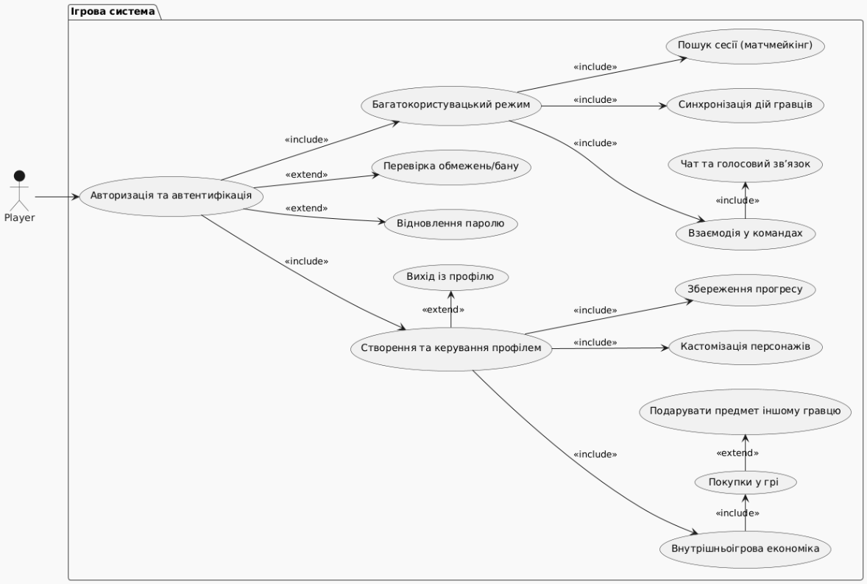
Рисунок 2.1 – Use case «Ігрова система»

Нефункціональні вимоги описують загальні якісні характеристики системи, які не стосуються використання функціональності, але є критично важливими для забезпечення стабільної, ефективної та зручної роботи багатокористувацької гри. У випадку проєкту, розробленого на базі Unreal Engine 5, ці вимоги мають особливе значення, оскільки користувацький досвід у багатокористувацькому середовищі залежить не лише від доступних механізмів, але й від того, наскільки надійно та швидко система виконує свої завдання в умовах реального часу.
Однією з основних нефункціональних вимог є висока продуктивність системи. Гра повинна демонструвати стабільну частоту кадрів та короткий час відгуку навіть за великої кількості активних гравців, NPC, фізичних об'єктів та візуальних ефектів. Надмірне навантаження на сервери або клієнтське обладнання не повинно викликати залежностей, падіння FPS або тривалого завантаження сцен. Оптимізація продуктивності передбачає використання ефективного коду, стиснення ресурсів, асинхронну обробку запитів та інші інженерні рішення, що гарантують плавний ігровий процес.
Ще одним визначальним фактором є ефективність мережі. Для багатокористувацького режиму необхідно мінімізувати затримку передачі даних між клієнтом і сервером, хоча навіть кілька секунд затримки в динамічному PvP-битві можуть повністю змінити результат взаємодії. Низька затримка, швидка обробка запитів, надійний обмін пакетами даних – це форма відчуття реального часу в ігровому світі.
Стабільність з’єднання не менш критична. Гравець повинен мати можливість залишати сесії без відключення, навіть у разі короткочасного падіння швидкості Інтернету. Для цього доцільно реалізувати механізми повторного підключення, буферизацію подій та локальне моделювання. Всі ці засоби забезпечують відчуття безперервності ігрового процесу.
Окремою категорією є вимоги до безпеки. У сучасному онлайн-середовищі особливо важливий захист від несанкціонованого доступу, використання читів, ботів або експлойтів. Система підтримує шифрування даних, перевірку цілісності файлів клієнта, а також виявлення аномальної поведінки гравців на основі статистичних моделей. Важливим елементом також є соціальна безпека – захист спільноти від токсичної поведінки, агресії, домагань. Це досягається шляхом впровадження системи скарг, звітів, модерації, фільтрів контенту та автоматичного блокування.
У контексті масштабування проєкту необхідно мати здатність системи підтримувати зростання кількості користувачів. Архітектура повинна бути побудована на принципах масштабованості, з підтримкою горизонтального масштабування - можливості додавання нових блоків сервера без перезавантаження всіх систем. Використання хмарних технологій та балансування навантаження значно підвищують гнучкість проєкту та дозволяють реагувати на зміни в запиті в режимі реального часу.
Також важливи є вимоги до зручності користувацького інтерфейсу. Ігровий інтерфейс повинен бути інтуїтивно зрозумілим, естетично привабливим та відповідати очікуванням цільової аудиторії. Навігація по меню, система налаштувань, сповіщення, підказки гри - все має бути доступним та логічно організованим.
В результаті, нефункціональні вимоги є невід'ємною частиною успішної реалізації багатокористувацької гри. Вони формують основу якісного користувацького досвіду, забезпечуючи надійність, комфорт, безпеку та масштабованість системи, здатної відповідати викликам сучасного ігор.

2.3. Постановка задачі проєктування системи

Метою цього проєкту є створення повноцінної багатокористувацької ігрової системи наступного покоління на базі рушія Unreal Engine 5, яка зможе забезпечити гравцям стабільний, динамічний та захопливий досвід у реальному часі. Ігрове середовище має бути не лише технічно функціональним, але й інтерактивним, соціально орієнтованим та візуально захопливим, що відповідає очікуванням сучасної аудиторії.
Основним завданням є розробка архітектури, здатної підтримувати одночасну присутність великої кількості гравців у спільному віртуальному світі, з гарантованою продуктивністю та мінімальною мережевою підтримкою. Проєктована система повинна бути гнучкою, масштабованою та здатною адаптуватися до змін навантаження, забезпечуючи безперебійну роботу навіть у періоди пікової активності користувачів.
Для досягнення цієї мети необхідно вирішити широкий спектр функціональних та технічних завдань. Перш за все, важливо впровадити надійну систему автентифікації та авторизації, яка не тільки гарантуватиме безпечний доступ до гри, але й дозволить зберігати прогрес, налаштування користувача та історію покупок ігор. Система має підтримувати інтеграцію з популярними платформами, такими як Steam, Epic Games Store, PlayStation Network, що спрощує вхід у гру для користувачів та забезпечує безперервність ігрового досвіду.
Ключовим елементом розробленої системи є механізм вибору суперника, який забезпечує ефективний підбір суперників та команд відповідно до рівня гравців, ігрового режиму, регіону та завантаження сервера. Його ефективна робота безпосередньо впливає на комфорт та задоволення від гри.
Не менш важливим завданням є реалізація системи точної синхронізації ігрових подій. Усі дії — переміщення персонажа, використання здібностей, взаємодія з об'єктами — повинні оброблятися та передаватися по мережі з високою точністю, без затримок або розбіжностей у відображенні для різних гравців. Це критично важлива сфера для підтримки ефекту «живого» ігрового процесу, особливо в умовах швидких битв або масових заходів.
В рамках соціальної взаємодії мають бути реалізовані засоби комунікації, включаючи текстовий чат, голосові канали, систему сигналів та емоцій. Такий функціонал особливо важливий у командних режимах гри.
Особливу увагу слід приділити кастомізації персонажів, яка дозволяє користувачам створювати унікальні візуальні образи, змінюючи зовнішній вигляд, порядок елементів, колірні схеми, анімацію тощо. Це не тільки досягає емоційної залученості гравців, але й створює основу для внутрішньоігрової економіки та подальшої монетизації.
З технічної точки зору, система повинна відповідати низці нефункціональних вимог, які є критично важливими для забезпечення стабільної, ефективної та надійної роботи багатокористувацької гри. Перш за все, необхідно досягти високої продуктивності, яка забезпечує стабільну частоту кадрів та швидкий час перегляду навіть у ситуаціях з високим навантаженням – великою кількістю гравців, фізичних об’єктів та видимих ​​ефектів. Водночас необхідно забезпечити ефективність мережі: мінімізацію затримок передачі даних, зменшення латентності та оптимізацію обміну інформацією між клієнтом та сервером.
Особливу увагу слід приділити відмовостійкості, щоб у разі нестабільного з’єднання або короткочасної втрати мережі гравець міг швидко відновити сеанс без втрати прогресу. Для цього реалізовані механізми повторного підключення, буферизації подій та локальної симуляції ігрового процесу.
Не менш важливим аспектом є системи безпеки, які включають шифрування даних, перевірку цілісності файлів клієнта, виявлення та блокування шахрайських дій (використання читів, ботів, експлойтів), а також модерацію контенту, інструменти для скарг та захист спільноти від токсичної поведінки.
Крім того, має бути масштабована структура, яка дозволить системі гнучко реагувати на збільшення кількості користувачів. Підтримка горизонтального масштабування, тобто можливість додавання нових серверів без зупинки всієї системи, є необхідною умовою стабільної роботи в умовах зростаючого навантаження.
У сукупності ці нефункціональні вимоги створюють надійну технічну основу для реалізації високоякісного користувацького досвіду в сучасних мережевих іграх.
Результатом проєктного завдання стало створення багаторівневої
інтерактивної системи, яка компенсує свою високу технічну складність гнучкою масштабованістю, глибокою інтеграцією з популярними сервісами та орієнтацією на користувача. Успішне виконання цього завдання вимагало ретельного аналізу функціональних та нефункціональних вимог, продуманого вибору технологічних рішень та ефективного впровадження архітектурних систем. Діаграма компонентів проєкту, яка ілюструє основні модулі системи та взаємозв’язки між ними, представлена на рисунку 2.2.

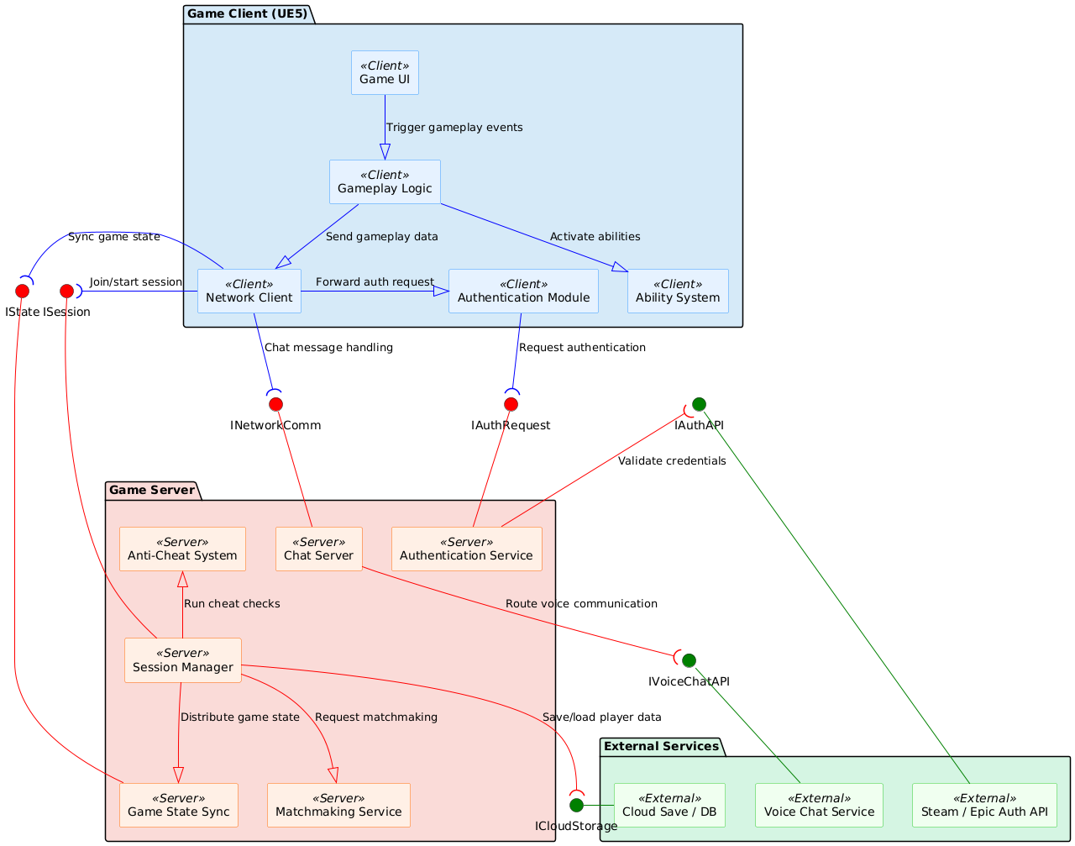
Рисунок 2.2 – Діаграма компонентів проєкту

2.4. Висновки по розділу

У другому розділі наведено комплексний аналіз вимог до багатокористувацької гри, розробленої з використанням Unreal Engine 5, одного з провідних інструментів для створення високоякісних інтерактивних середовищ у реальному часі. Були проаналізовані як технічні, так і функціональні аспекти майбутньої системи, що дозволило сформувати цільове бачення архітектури проєкту та ключові програмні орієнтири для наступного етапу проєктування.
Враховуючи сучасні підходи до розробки багатокористувацьких ігор та очікування цільової аудиторії, були сформульовані основні функціональні вимоги до системи, серед яких: підтримка одночасної присутності великої кількості гравців у спільному ігровому просторі, синхронізація ігрових подій у реальному часі з мінімальною підтримкою, реалізація ефективного відбору гравців, що забезпечує справедливий розподіл гравців по ігрових сесіях, реалізація систем автентифікації та авторизації користувачів, а також засобів комунікації, персоналізації та налаштування персонажів.
Особлива увага була приділена нефункціональним вимогам, які є фундаментальними для успішної роботи багатокористувацької системи: висока продуктивність та стабільність, ефективне використання мережевих ресурсів, безпека зберігання та пошуку даних, масштабованість архітектури, зручність та доступність користувацького інтерфейсу, включаючи кросплатформну підтримку.
В результаті аналізу було сформульовано проєктне завдання, в якому головною метою було обрано створення гнучкої, масштабованої, безпечної та ефективної багатокористувацької системи на основі сучасних підходів до ігрового дизайну, мережевої взаємодії та архітектурного моделювання.
Таким чином, аналіз забезпечив міцну концептуальну основу для переходу до розробки архітектури програмного забезпечення, обґрунтованого вибору технологічного стеку та реалізації ключової ігрової логіки.

РОЗДІЛ 3. АРХІТЕКТУРНЕ ТА ТЕХНОЛОГІЧНЕ ПРОЄКТУВАННЯ БАГАТОКОРИСТУВАЦЬКОЇ ІГРОВОЇ СИСТЕМИ

3.1. Архітектура системи багатокористувацького режиму

Архітектура багатокористувацького режиму в цьому проєкті побудована на клієнт-серверній моделі, яка зарекомендувала себе як одна з найефективніших у створенні синхронізованих ігор у реальному часі. На поточному етапі реалізації обрано конфігурацію сервера прослуховування, де один з гравців виступає не лише учасником гри, а й виконує роль сервера. Такий підхід особливо зручний під час розробки та тестування, оскільки дозволяє швидко розгорнути мережеву гру, зменшує вимоги до тестування інфраструктури, а також пришвидшує цикл впровадження та змін. Він чудово підходить для невеликих сесій з обмеженою кількістю гравців, де важливі швидкість та проста взаємодія.
Підключення гравців реалізовано за допомогою плагіна Advanced Sessions, який розширює стандартні можливості Unreal Engine в області мережевих сесій. Він забезпечує зручне створення, пошук та приєднання до гри, підтримує публічні та приватні матчі, а також обробку запрошень друзів. Інтеграція зі Steam SDK дозволяє проходити автентифікацію через Steam, переглядати активні сесії друзів та приєднуватися до них одночасно з інтерфейсом платформи, що значно покращує користувацький досвід [3].
Технічний процес починається з автентифікації через Steam, після чого один із клієнтів створює сеанс (у режимі listen server), який реєструється в Steam. Інші гравці шукають сеанс, ведуть список матчів та підключаються до вибраного сервера, де ініціалізується їхній ігровий стан. Вся взаємодія відбувається через підсистему Steam Online Subsystem та контролюється як клієнтською, так і серверною логікою. Діаграма послідовності процесу підключення представлена на рис. 3.1.

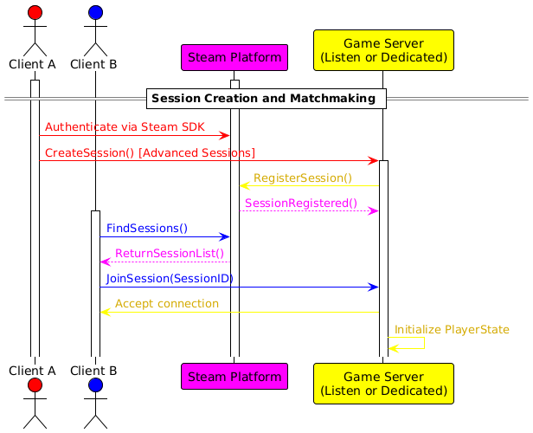
Рисунок 3.1 – Послідовність створення сесії та підключення гравців.

Незважаючи на зручність моделі listen server, вона має свої обмеження. Найважливішим з них є залежність стабільності протягом усього сеансу від одного гравця – хоста. У разі його виходу або втрати з'єднання гра завершується для всіх. Саме тому на ранньому етапі проєктування передбачена можливість переходу на виділений сервер – віддалений сервер, який не бере участі в ігровому процесі, а виконує лише серверні функції. Такий підхід забезпечує кращу стабільність, масштабованість та захист від стороннього втручання.
Unreal Engine 5 забезпечує повну підтримку обох серверних підходів, тому перехід від сервера прослуховування до виділеного сервера можливий без фундаментальних змін в архітектурі. Вся мережева логіка розроблена з урахуванням суворого розподілу обов'язків між клієнтом і сервером, де повноваження на дії завжди належать серверу. Це забезпечує легку адаптацію до нових вимог до інфраструктури та відкриває шлях для використання хмарних або кластерних рішень у майбутньому.
Центральним елементом реалізації ігрової логіки є Gamplay Ability System (GAS) — модульний фреймворк, вбудований в Unreal Engine, який забезпечує структурування механіки здібностей, ефектів та атрибутів персонажів. GAS дозволяє створювати складну поведінку без жорсткого зв'язку з певним класом персонажа, що значно спрощує розширення та повторне використання коду [14].
Здібності в GAS реалізовані як окремі об'єкти, що прив'язані до персонажа через компонент cистеми здібностей. Це дозволяє кожному персонажу отримувати динамічний набір здібностей, залежно від класу, стану або поточних ігрових умов. При цьому всі важливі дії — від активації здібності до зміни атрибутів — завжди проходять через сервер, що унеможливлює маніпуляції з боку клієнтів.
Кожна здібність може використовувати ігрові ефекти, які змінюють числові параметри персонажа або його стани. Ефекти можуть бути миттєвими або тривалими, накопичуватися, мати умови для завершення або взаємодіяти з іншими ефектами. Вся логіка ефектів також обробляється на сервері і лише потім реплікується клієнтам, що зберігає цілісність ігрового процесу та гарантує чесність у конкурентному середовищі.
Система атрибутів відповідає за зберігання та обробку численних характеристик персонажів: здоров'я, мана, витривалість, захист, швидкість тощо. Їх зміна виконується на сервері, після чого результати синхронізуються між усіма клієнтами. Це запобігає розбіжностям у станах гри на різних пристроях та дозволяє підтримувати наступну поведінку для всіх учасників сеансу.
Глибока інтеграція GAS із системою реплікації Unreal Engine дозволяє ефективно передавати стан гри між клієнтом та сервером. Усі ключові зміни — активація здібностей, застосування ефектів, оновлення атрибутів — ініціюються сервером, що надійно захищає гру від шахрайства або зловмисного втручання. Це особливо важливо в мережах зі змінною якістю з'єднання, де стабільна синхронізація має вирішальне значення для якості ігрового процесу. Детальну взаємодію між компонентами показано на рис. 3.2.

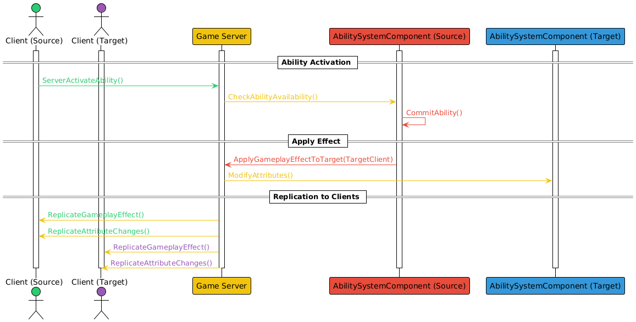
Рисунок 3.2 – Послідовність активації здібності та застосування ефекту

Загалом, архітектура проєкту базується на гнучкості раннього розгортання з перспективою масштабування до професійного рівня. Обрані технології — GAS, Advanced Sessions, Steam SDK — створюють надійну основу, придатну як для невеликих матчів, так і для подальшого розширення до великих багатокористувацьких середовищ. Враховуючи можливості Unreal Engine 5, система готова до еволюції — від тестових сесій до повноцінної інфраструктури з використанням хмарних серверів, балансування навантаження та підтримки великої кількості гравців.

3.2. Моделювання ігрових процесів та клієнт-серверної взаємодії

Розробка багатокористувацької гри — це не просто реалізація внутрішньоігрових механізмів, а системне завдання, яке охоплює численні аспекти: ігрову логіку, обробку мережевої взаємодії, синхронізацію стану об'єктів, візуальну автентичність, адаптацію до нестабільних мережевих умов та загальний користувацький досвід. На відміну від однокористувацьких проєктів, у багатокористувацькій грі будь-яка дія одного гравця є зміною стану гри для інших учасників. Це вимагає точної координації дій між усіма клієнтами, щоб уникнути пошкодження логіки, зловживань або шахрайства.
Для підтримки цієї ключової архітектурної моделі було обрано клієнт-серверну систему. Усі критичні обчислення, включаючи перевірку дійсності дій персонажів, обчислення ефектів та зміну станів та атрибутів, виконуються на сервері. Клієнти, у свою чергу, надають функції для ініціювання дій (через інтерфейс користувача або інші механізми керування), отримують попередній візуальний зворотний зв'язок (анімацію, ефекти тощо) та відображають перевірені результати.
Вся логіка взаємодії в такій системі поділяється на три основні етапи:
Ініціація події на клієнті — наприклад, гравець натискає кнопку для початку атаки, використання предмета, стрибка тощо. На цьому етапі клієнт також може виконати прогноз, щоб миттєво показати дію гравцеві, ще до того, як вона буде підтверджена сервером.
Перевірка та виконання логіки на сервері — сервер отримує запит, перевіряє наявність відповідних умов (наявність ресурсів, перезарядка, позиція гравця, взаємодія з іншими об'єктами тощо) і, якщо всі умови виконані, активує відповідну дію (наприклад, використання здібності або нанесення шкоди). Всі ефекти змін (зменшення здоров'я, відштовхування, оновлення атрибутів) відбуваються на сервері.
Реплікація результату на інші клієнти — після успішного виконання логіки сервер передає змінений стан (наприклад, оновлені атрибути або позиції об'єктів) усім відповідним клієнтам. В результаті кожен гравець бачить однакову картину світу.
Такий підхід дозволяє централізовано контролювати ключові аспекти ігрового процесу, забезпечує узгодженість ігрового стану для всіх учасників та захист від шахрайства, оскільки клієнти не можуть самостійно змінювати параметри гри — усі критичні дії підтверджуються лише сервером. Наприклад, навіть якщо клієнт візуально показує, що гравець виконав атаку, фактична шкода завдається лише тоді, коли сервер підтверджує її успіх.
Поведінка персонажа моделюється за допомогою машини станів, що дозволяє чітко структуровано описувати переходи між режимами дій. Кожен стан у цій моделі містить логіку входу, активну поведінку та логіку виходу (очищення, перехід до іншого стану). Перехід між станами відбувається залежно від зовнішніх або внутрішніх подій, які можуть надходити як від клієнта, так і від сервера. Діаграма станів поведінки персонажа представлена ​​на рисунку 3.3.

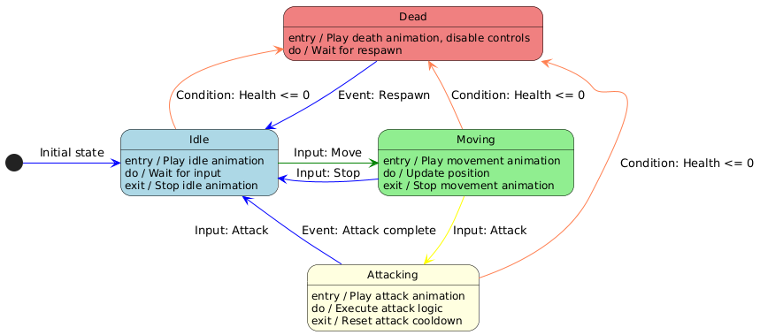
Рисунок 3.3 – Діаграма станів персонажа

Окрему увагу слід приділити обробці зміни ігрових атрибутів. У системі всі зміни атрибутів відбуваються виключно на сервері, що гарантує чесність гри. Після зміни атрибуту він реплікується на всі клієнти, де, у свою чергу, запускається відповідна функція оновлення інтерфейсу користувача або візуального ефекту. Детальна діаграма цієї послідовності наведена на рис. 3.4.

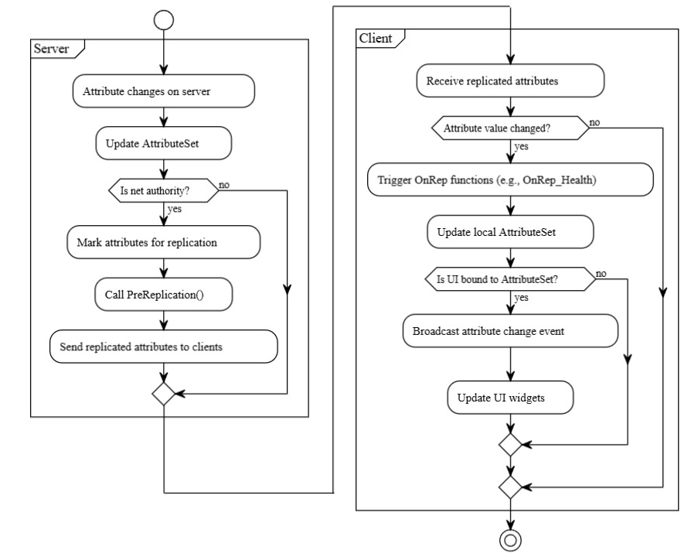
Рисунок 3.4 – Діаграма активності реплікації атрибутів персонажа

Очікування відповіді від сервера може призвести до затримок, особливо якщо сервер знаходиться далеко або з'єднання нестабільне. Щоб це компенсувати, клієнти використовують локальне передбачення дій. Наприклад, як тільки ви натискаєте кнопку атаки, анімація атаки запускається миттєво, а підтвердження від сервера приходить пізніше. Це дозволяє зберегти чутливість керування та створити враження миттєвої реакції [7].
Проте, фінальний результат завжди контролюється сервером. Якщо дії клієнта не відповідають стану на сервері, відбувається узгодження, яке автоматично синхронізує клієнта з реальним станом гри. Процес клієнтського передбачення показано на рис. 3.5.
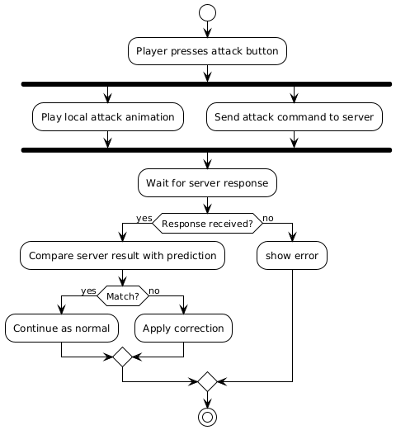
Рисунок 3.5 – Діаграма активності передбачення клієнта

Unreal Engine пропонує складну систему реплікації, яка автоматично передає стан ключових ігрових об'єктів, таких як актори, компоненти та атрибути. Розробники самі вирішують, які змінні реплікувати, за яких умов і як часто це відбувається.
Завдяки добре продуманій архітектурі взаємодії, автоматизованій реплікації станів та механізмам компенсації мережевих затримок ви можете створити гру, яка буде чесною, стабільною та приємною, навіть у складних мережевих умовах. Завдяки логіці моделювання станів, клієнт-серверній архітектурі та системі Unreal Engine, гравці можуть очікувати на послідовний, передбачуваний та захопливий ігровий досвід.

3.3. Інструменти та технології розробки багатокористувацької архітектури

Основою технологічного стеку проєкту є рушій Unreal Engine 5, який пропонує розширені можливості для створення високоякісного інтерактивного контенту. Серед його переваг — нативна підтримка багатокористувацької взаємодії, реплікації об'єктів, авторитетності сервера та мережевого налагодження. Гібридна система розробки, що поєднує C++ і Blueprint, дозволяє гнучко балансувати між продуктивністю, модульністю та зручністю реалізації логіки.
Ядро логіки багатокористувацької взаємодії написано мовою C++, яка в світі Unreal Engine використовується для створення високопродуктивного, масштабованого та контрольованого коду. Саме на C++ базуються ключові елементи: серверна логіка обробки дій гравця, реплікація змін, обробка запитів RPC, а також підключення до мережевих сесій. Цей підхід забезпечує гнучкість і можливість тонкого налаштування системи відповідно до потреб проєкту.
Разом із цим, значна частина візуальної логіки — інтерфейс користувача, інтерактивні події, реакції на ігрові сигнали — була реалізована за допомогою Blueprint. Це візуальна скриптова система, яка дозволяє створювати ігрову логіку без необхідності писати код. Вона особливо корисна в командній роботі, коли дизайнери, художники та програмісти можуть працювати паралельно. Наприклад, ініціалізація меню, реакція на натискання кнопок або анімація HUD можуть бути реалізовані в Blueprint, тоді як сама обробка подій виконується в C++.
Особливу роль у проєкті відіграє Gameplay Ability System (GAS) — модульна система для реалізації здібностей, ефектів та атрибутів у багатокористувацькому середовищі. GAS дозволяє чітко розділяти клієнтську та серверну логіку, реалізовувати повторно використовувані здібності та працювати з умовною активацією — лише коли певні умови виконуються як на клієнті, так і на сервері. Це значно зменшило кількість дубльованої логіки та зробило систему більш гнучкою: нові здібності можна додавати без зміни основи гри.
Під час розробки було надзвичайно важливо мати можливість відстежувати та аналізувати мережеву активність у реальному часі. Для цього ми використовували Network Profiler — спеціалізований інструмент Unreal Engine, який дозволяє бачити, які саме об'єкти реплікуються, які функції передаються через мережу та який обсяг даних передається щосекунди. Завдяки цьому інструменту вдалося виявити надмірну або непотрібну реплікацію деяких об'єктів і оптимізувати пропускну здатність, зменшуючи навантаження на мережу без шкоди для ігрового процесу. Приклад звіту інструменту Network Profiler представлено на рис. 3.6.

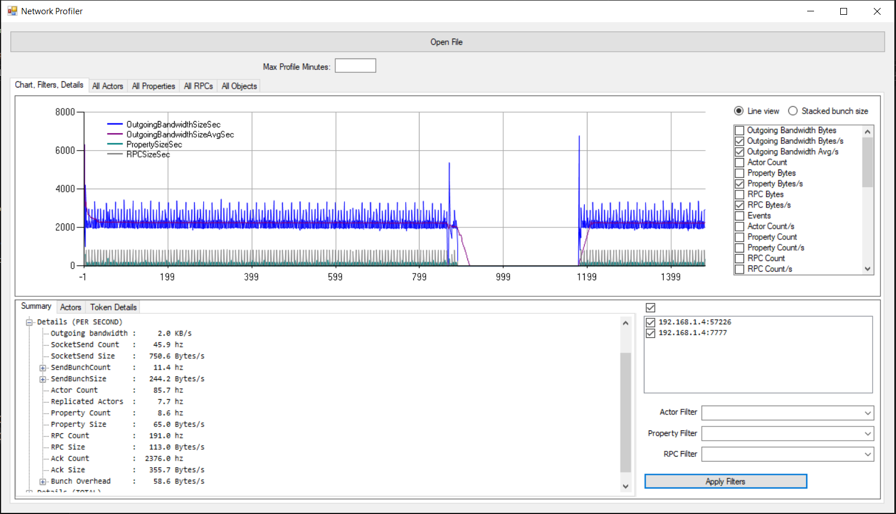
Рисунок 3.6 – Звіт інструменту Network Profiler

Окрім цього, для більш глибокого аналізу загальної продуктивності ми використовували Unreal Insights — інструмент, який дозволяє фіксувати та аналізувати час виконання різних частин гри. Завдяки йому вдалося простежити зв’язки між подіями, виявити вузькі місця в логіці гри або мережевому стеку, а також оцінити, як різні підсистеми впливають на продуктивність у багатокористувацькому режимі.
Усі ці інструменти працювали в єдиній системі, що дозволила не лише створити функціональну багатокористувацьку архітектуру, але й забезпечити її стійкість до мережевих збоїв, масштабованість, модульність і зручність подальшого розширення. Поєднання коду C++ з Blueprint, використання GAS, а також системи діагностики та профілювання забезпечили не просто стабільну, а й гнучку платформу для створення повноцінного онлайн-досвіду.
Таким чином, обраний стек технологій та інструментів повністю відповідає вимогам сучасної багатокористувацької розробки, а також відкриває можливості для масштабування гри як у технічному розвитку, так і в збільшенні кількості наповнення.

3.4. Висновки по розділу

У процесі архітектурного та технологічного проєктування багатокористувацької ігрової системи було створено цілісне бачення мережевої взаємодії, враховуючи сучасні вимоги розробки ігор. Основною комунікаційною моделлю обрали клієнт-серверну архітектуру, яка забезпечує централізований контроль за критичними діями, синхронізацію ігрових станів між учасниками сесії та захист від несанкціонованих змін з боку клієнтів. Використання конфігурації listen server на початковому етапі дозволило швидше розгорнути та протестувати систему, а також значно спростити обробку мережевих сесій, зберігаючи при цьому можливість масштабування до dedicated server без потреби в кардинальних змінах системи.
Особливу роль у реалізації ігрової логіки відіграла інтеграція Gameplay Ability System, яка допомогла структурувати поведінку персонажів, створити гнучку систему здібностей і ефектів, а також забезпечити чіткий поділ відповідальностей між клієнтом і сервером. Використання реплікації, клієнтського передбачення та інструментів для аналізу продуктивності, таких як Unreal Insights і Network Profiler, сприяло оптимізації мережевих обчислень.

РОЗДІЛ 4. ПРАКТИЧНА РЕАЛІЗАЦІЯ БАГАТОКОРИСТУВАЦЬКОЇ ІГРОВОЇ СИСТЕМИ

4.1. Організація коду та структура проєкту

Проєкт базується на Gameplay Ability System, тому структура класів була розроблена з урахуванням чіткої розподілу обов'язків між елементами архітектури клієнт-серверної взаємодії, геймплейної логіки та візуального представлення. У центрі цієї структури знаходиться набір спеціалізованих класів, які формують єдину, узгоджену систему управління здібностями та атрибутами в багатокористувацькому середовищі Unreal Engine.
Такий підхід гарантує надійність збереження атрибутів, здібностей і ефектів, незалежно від життєвого циклу керованого персонажа. Оскільки APlayerState зберігається навіть після смерті персонажа або його заміни, цей клас став ключовим елементом для управління ASC, а також відповідним AttributeSet, системою Gameplay Tags і розподілу початкових здібностей.
Структура класів була створена з урахуванням розподілу відповідальностей між елементами архітектури клієнт-серверної взаємодії, геймплейної логіки та візуального представлення.
Клас AUnrealMagicGameMode виконує роль основного керуючого об'єкта, який відповідає за логіку старту гри. Він ініціалізує параметри сесії, визначає стартові позиції гравців і контролює створення персонажів. Як звичайна складова архітектури Unreal Engine, GameMode існує лише на сервері, що дозволяє централізовано управляти умовами гри, не покладаючись на стан клієнта.
Крім того, AUnrealMagicGameMode слугує базовим класом для спеціалізованих підкласів, які адаптуються до різних режимів гри або сценаріїв. Наприклад, можуть бути реалізовані такі похідні класи, як ADuelGameMode та ADeathmatchGameMode, які перевизначають методи спавну, логіку завершення сесії та правила респавну в залежності від типу гри. Така ієрархічна структура забезпечує високу гнучкість: базова логіка зберігається в спільному предку, а спеціалізовані реалізації виносяться в відповідні підкласи, не порушуючи принципи інкапсуляції та повторного використання коду.
Клас AUnrealMagicPlayerController відповідав за обробку вхідних даних та керування взаємодією з клієнтом. Він діяв як місток між інтерфейсом користувача та внутрішньою механікою. Зокрема, саме через PlayerController надсилалися запити на активацію здібностей.
Клас AUnrealMagicPlayerState відігравав вирішальну роль у підтримці ігрового стану гравця. Саме тут розташовувався AbilitySystemComponent — основна частина Системи ігрових здібностей (GAS) — разом з AttributeSet, який включав такі атрибути, як здоров'я, мана та витривалість. Завдяки відтворюваній природі PlayerState, реалізація ASC у цьому класі забезпечила збереження даних навіть після смерті або перезапуску персонажа, що життєво важливо для стабільності багатокористувацьких ігор.
Фізичне втілення гравця у світі було реалізовано в класі APlayerCharacter, який служив аватаром користувача. Він реалізував IAbilitySystemInterface, який дозволив йому звертатись до ASC, вбудований у PlayerState, забезпечуючи безперебійну взаємодію з GAS без дублювання даних у самому персонажі.
Клас UMagicAbilitySystemComponent був розроблений на основі стандартного ASC, але з розширеними можливостями. Він включав додаткові методи для реалізації кастомної логіки здібностей, зокрема, для перемикання між різними наборами здібностей.
У проєкті атрибути реалізовувалися через спеціалізовані набори, кожен з яких відповідав за певну групу характеристик персонажа. Основою для цих класів слугував UAttributeSet — стандартний елемент системи GAS, який дозволяє описувати числові властивості гравця, що можуть змінюватися під час гри внаслідок дії ефектів, здібностей або умов середовища.
Активні дії описувалися через похідні від UGameplayAbility. Ці класи містили логіку здібностей: початкові умови, витрати ресурсів, тригери для анімацій та активацію Gameplay Effects. Вони були чітко розділені за типом і підтримували кастомні умови активації на основі тегів.
Зміни параметрів і накладання позитивних або негативних ефектів реалізовувалися через UGameplayEffect. Це окремі об’єкти, які налаштовуються на рівні даних і дозволяють впливати на атрибути в залежності від контексту.
Окрім класів, орієнтованих на геймплей, AGameState відіграє важливу роль у підтримці цілісності сесії. Клас AUnrealMagicGameState відповідає за збереження глобального стану гри — часу, команд, об’єктів на полі бою та глобальних подій. На відміну від GameMode, GameState реплікується на всіх клієнтів, що дозволяє синхронізувати інформацію про хід гри між усіма учасниками. Крім того, GameState зберігає посилання на всі PlayerState, що дає змогу централізовано керувати доступом до даних кожного гравця з боку сервера та інших клієнтів, наприклад, для відображення статистики, командних показників або рейтингу в реальному часі. Це також спрощує взаємодію між гравцями в межах сесії, забезпечуючи єдине джерело правди щодо геймплейного стану. Спрощена діаграма класів представлена на рис. 4.1

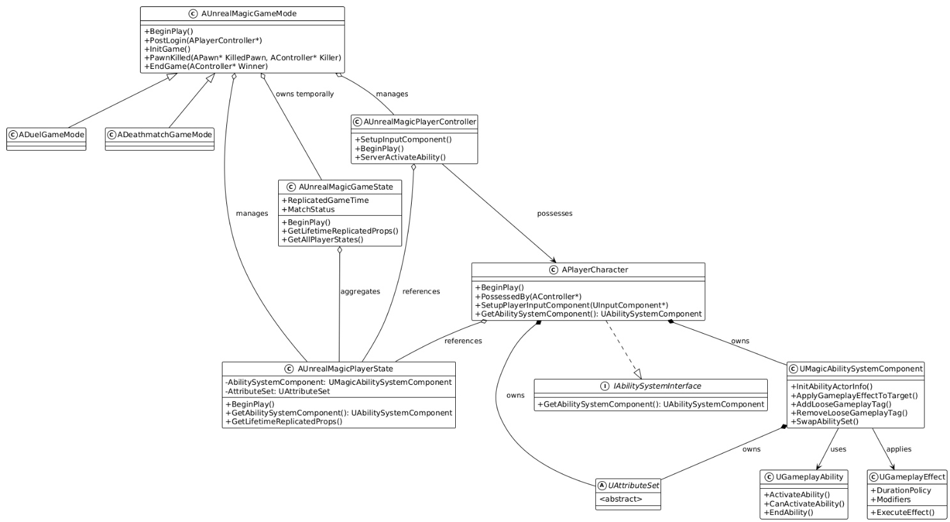
Рисунок 4.1 – Діаграма класів проєкту
Під час реалізації проєкту на Unreal Engine особливу увагу було приділено стандартизації найменувань елементів коду. Це один з ключових аспектів, який допомагає забезпечити високу якість програмного продукту, спростити його супровід і підвищити ефективність командної роботи. Іменування в Unreal Engine має не лише естетичне, а й практичне значення, адже воно безпосередньо впливає на можливості автоматизованої обробки об’єктів рушієм. Це стосується таких процесів, як серіалізація, рефлексія, взаємодія з редактором і реалізація мережевих механік. Тому в основі підходу до іменування було покладено офіційні рекомендації Epic Games, адаптовані до потреб і структури проєкту.
Усі класи, створені в рамках проєкту, отримали назви відповідно до префіксної системи, що дозволяє легко визначити базовий тип або призначення елемента. Наприклад, класи, які наслідують від AActor, починаються з літери A, що вказує на їхню присутність на сцені та здатність брати участь у фізичному моделюванні й мережевій реплікації. Класи, що походять від UObject, мають префікс U і зазвичай відповідають за нефізичну логіку або допоміжні сервіси. Структури отримують префікс F, а перелічувані типи — E. Така система класифікації значно спрощує навігацію в кодовій базі та зменшує ймовірність помилок, пов'язаних із неправильним використанням типів.
Для іменування змінних використовувався стиль PascalCase з відповідними префіксами. Зокрема, логічні змінні мали префікс b, наприклад, bIsReloading, bHasAuthority. Посилання на об’єкти містили суфікси Ref, Class, Component, що дозволяло чітко розрізняти об'єкти за роллю в архітектурі.
Особливу увагу варто приділити стандартизації імен функцій, особливо в контексті мережевої взаємодії. У проєкті активно використовувалися методи RPC (Remote Procedure Call), які поділялися на Server, Client та Multicast. Відповідно, імена функцій починалися з цих префіксів: ServerHandleAttack, ClientReceiveDamage, MulticastPlayExplosionEffect. Такий підхід дозволяв миттєво розпізнавати контекст виконання функції, що є критично важливим для забезпечення коректної роботи в багатокористувацькому середовищі.
У межах Unreal Engine для правильної роботи RPC-функцій потрібно створювати як оголошення, так і реалізацію з суфіксом _Implementation, що є обов’язковою вимогою рушія. Наприклад, оголошення ServerHandleAttack() має супроводжуватися відповідним методом ServerHandleAttack_Implementation(). Це дозволяє рушію коректно маршрутизувати виклики та забезпечує розділення інтерфейсу й реалізації в контексті RPC.
Крім того, у складніших випадках у проєкті використовувався умовний суфікс Internal, який позначав допоміжні методи, куди виносилася основна логіка з RPC-функцій. Це давало змогу спростити Implementation-методи та підвищити рівень повторного використання коду.
На рівні організації проєктних ресурсів, таких як Blueprint’и, UI та компоненти, ми також дотримувалися системи префіксних найменувань. Класи, створені на основі Blueprint, отримували префікс BP (наприклад, BP_PlayerCharacter, BP_PlayerState), а UI-елементи, які створювалися через Widget Blueprint, мали префікс WBP (наприклад, WBP_MainMenu, WBP_AbilityIcon). Інші популярні префікси включали BPI для інтерфейсів (BPI_Interactable) та NS для візуальних ефектів (NS_Explosion). Така система допомагає швидко знаходити та фільтрувати елементи в редакторі, а також зменшує ризик конфліктів під час командної роботи над контентом.
Щодо управління вихідним кодом, у проєкті використовувалася система контролю версій Diversion, яка підтримує розгалужену модель розробки. Окремі гілки забезпечували ізоляцію завдань та стабільність основних версій. Коміт-повідомлення дотримувалися формату Conventional Commits.
Ще один важливий аспект стандартизації в проєкті полягав у впровадженні та систематизованому використанні Gameplay Tags — потужного механізму для маркування властивостей, станів і подій, який широко використовується в іграх. Щоб полегшити командну роботу та уникнути конфліктів під час редагування тегів, їх визначення було розподілено по окремих source-файлах, кожен з яких відповідав конкретному розробнику. Цей підхід дозволив паралельно розширювати систему тегів без необхідності постійно зливати зміни в одному спільному файлі, що особливо важливо під час активної фази розробки. Така декомпозиція допомогла зберегти впорядковану структуру, підтримувати унікальність тегів і, за потреби, легко об’єднувати їх у фінальний ієрархічний перелік на етапі підготовки до релізу. Gameplay Tags активно використовувалися в логіці активації здібностей, умовах реплікації, визначенні внутрішніх станів персонажів і фільтрації ігрових подій, що дозволяло писати більш декларативний та розширюваний код.
В результаті, стандартизована система найменувань, впроваджена в цьому проєкті, забезпечила високу узгодженість і передбачуваність у структурі коду. Це значно підвищило продуктивність розробників, спростило процес навчання нових членів команди, полегшило навігацію в кодовій базі та зменшило кількість помилок, пов’язаних із неправильним використанням об’єктів або функцій. Більше того, така система створила надійний фундамент для масштабування проєкту та його підтримки в довгостроковій перспективі.

4.2. Реалізація алгоритмів та структур даних у багатокористувацькому середовищі

Розробка багатокористувацьких ігор потребує особливого підходу до проєктування алгоритмів і структур даних. Це важливо, адже вони мають забезпечити не лише ефективну обробку інформації, але й надійність у складних умовах мережевої взаємодії, асинхронного виконання та можливого великого навантаження. У цьому контексті особливо важливими стають принципи серверної авторитетності, коректної синхронізації стану між клієнтами та сервером, захисту від потенційних маніпуляцій з боку клієнтів і підтримки узгодженості ігрового середовища для всіх учасників сесії.
Основним елементом механізму синхронізації в Unreal Engine є система реплікації. Вона дозволяє автоматично передавати зміни змінних, які відбулися на сервері, до всіх клієнтів, забезпечуючи таким чином єдність ігрового стану. У рамках реалізованого проєкту використовувалися два основні підходи до реплікації. Перший — це використання специфікатора Replicated, який забезпечує просту синхронізацію значень без додаткової обробки. Другий — застосування ReplicatedUsing, що дозволяє виконувати супутню логіку на стороні клієнта, наприклад, оновлення елементів. Приклад функцій реплікації представлено на рисунку 4.2.

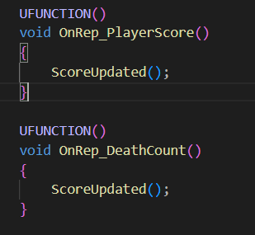
Рисунок 4.2 – Функції реплікації змінних

Структури даних, які були обрані для реалізації ігрової логіки, спиралися на шаблонні типи Unreal Engine, такі як TArray, TSet і TMap. Вони надавали необхідну гнучкість і продуктивність для роботи з ігровими колекціями. Наприклад, TArray використовувався для впорядкованих послідовностей. TSet, в свою чергу, слугував для зберігання унікальних значень, таких як активні ефекти або тимчасові статуси. Контейнер TMap надавав можливість асоціативного зберігання пар ключ–значення, що дозволяло зручно пов’язувати ключі базових типів з об’єктами складних класів. Це оптимізувало доступ до даних і їх організацію в рамках ігрової логіки.
У динамічному оточенні багатокористувацьких ігор особливу роль відіграють спеціалізовані посилання на класи та об'єкти. Одним із таких важливих типів є TSubclassOf<T>, який дозволяє зберігати інформацію про класи, що походять від базового типу T. Це особливо критично для систем, які потребують динамічного створення об’єктів під час виконання, наприклад, для створення об’єктів, генерації інтерфейсу або роботи з конфігураційними даними. Такий підхід значно підвищує модульність і масштабованість архітектури гри.
Зі зростанням складності проєкту контроль життєвого циклу об’єктів став особливо важливим. У цьому контексті, починаючи з Unreal Engine 5, з’явився тип TObjectPtr<T>, який забезпечує безпечне управління посиланнями на об’єкти, що контролюються системою збирання сміття. Його головна перевага полягає в можливості інтеграції з механізмами серіалізації та трекінгу життєвого циклу, що допомагає уникати проблем з "висячими" посиланнями та неочікуваним видаленням об’єктів. Це особливо корисно в UI-системах, де об’єкти часто створюються та знищуються динамічно.
Ще одним корисним інструментом для створення безпечних, нефіксованих зв’язків між об’єктами став тип TWeakObjectPtr<T>. Він дозволяє зберігати посилання на об'єкти без продовження їхнього життєвого циклу, що захищає від циклічних залежностей і витоків пам’яті. Такий підхід особливо виправданий, коли інтерфейс користувача має доступ до ігрового об’єкта, але не повинен бути причиною його зберіганн в пам’яті після того, як його існування в ігровому світі логічно завершується.
Ще одним ключовим аспектом була реалізація реактивної логіки — тобто здатності систем реагувати на події без жорсткого зв’язування між модулями. Це досягалося через систему делегатів та динамічних підписок, які забезпечували подієву взаємодію між компонентами. Приклад функції, яка транслює делегат при представлено на рис 4.3.

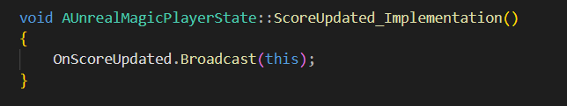
Рисунок 4.3 – Функція, що сповіщає підписників делегата про подію

У мережевій архітектурі особливу роль відіграє верифікація дій гравця з боку сервера. Усі критично важливі взаємодії не просто виконуються на клієнті, а надсилаються як запити на сервер, який приймає остаточне рішення про їх виконання. Для цього використовуються механізми віддаленого виклику процедур з відповідними директивами. Такий підхід допомагає зберігати консистентність гри та запобігати спробам несанкціонованих змін з боку клієнтів.
Загалом, реалізація алгоритмів і структур даних у межах багатокористувацького проєкту була спрямована на забезпечення ефективної, безпечної та масштабованої взаємодії між компонентами системи. Використання перевірених інструментів Unreal Engine в поєднанні з власними оптимізаційними рішеннями дозволило створити надійну архітектуру, здатну підтримувати складні сценарії реального часу в умовах постійної мережевої взаємодії.

4.3. Тестування та налагодження системи багатокористувацької взаємодії

У ході розробки системи багатокористувацької взаємодії особливу увагу було приділено забезпеченню стабільної та передбачуваної роботи компонентів у мережевому середовищі. Через складну архітектуру клієнт-серверної взаємодії, побудовану на рушії Unreal Engine 5 із використанням Gameplay Ability System, усі ключові компоненти проходили багатоетапне ручне тестування.
Основною метою тестування було виявлення помилок у реплікації ігрового стану, перевірка коректності взаємодії між клієнтами та сервером, а також тестування внутрішньої логіки активованих здібностей, дій ефектів і зміни атрибутів під час мережевої взаємодії. Тестування проводилося в локальному середовищі.
Приклади сценаріїв, які тестувались:
TC-01: Підключення нового гравця до сесії
Мета: Перевірити правильність ініціалізації PlayerController, PlayerState, ASC та атрибутів при підключенні.
Вхідні умови: Сервер активний, сесія відкрита.
Дії:
- Запустити гру на сервері.
- Підключити клієнта.
Очікувані результати:
- Створено PlayerController, PlayerState.
- Ініціалізовано AbilitySystemComponent та AttributeSet.
- Встановлено початкові значення атрибутів.
Фактичний результат: Усі об’єкти створено коректно, ASC і атрибути ініціалізовано, значення відповідають заданим у AbilitySet. Результат збігається з очікуваним.
TC-02: Активація здібності з клієнта
Мета: Перевірити обробку запиту на активацію здібності через GAS.
Вхідні умови: Гравець має активну здібність у AbilitySet.
Дії:
- Натиснути клавішу для активації здібності.
- Відстежити обробку на сервері.
Очікувані результати:
- Здібність активована, ефект застосовано.
- Відповідні ресурси витрачені.
- Зміни реплікуються на інших клієнтів.
Фактичний результат: Активація здібності відбулася без помилок. Ефекти застосовано, витрати ресурсів коректні, реплікація працює. Результат збігається з очікуваним.
TC-03: Застосування GameplayEffect
Мета: Перевірити зміну атрибутів під впливом ефектів.
Вхідні умови: Активна здібність має GameplayEffect.
Дії:
- Активувати здібність, яка застосовує ефект.
- Відстежити зміну значень атрибутів.
Очікувані результати:
- Атрибути змінюються згідно з ефектом.
- Зміни коректно реплікуються на всі клієнти.
Фактичний результат: Значення атрибутів змінюються відповідно до параметрів ефекту, реплікація працює коректно для всіх підключених гравців. Результат збігається з очікуваним.
TC-04: Смерть персонажа та відродження
Мета: Перевірити обробку знищення Pawn і респавн із збереженням GAS-стану.
Вхідні умови: У гравця є зменшуваний атрибут.
Дії:
- Завдати шкоди до смерті персонажа.
- Дочекатись респавну.
Очікувані результати:
- Pawn знищується.
- ASC у PlayerState зберігається.
- Новий Pawn отримає доступ до ASC.
- Атрибути та здібності зберігаються.
Фактичний результат: Після смерті персонажа Pawn було знищено, при респавні новий Pawn отримав доступ до збереженого ASC. Усі атрибути, включно зі здібностями, було відновлено. Результат збігається з очікуваним.
TC-05: Реплікація глобального стану гри
Мета: Перевірити, чи синхронізуються глобальні події (таймер, очки команд тощо).
Вхідні умови: У грі активний GameState.
Дії:
- Запустити таймер.
- Спостерігати зміни на клієнті.
Очікувані результати:
- Усі дані з GameState з’являються на клієнтах.
- Таймер синхронізований.
Фактичний результат: Зміни у GameState реплікуються без затримок, значення таймера та очок команд синхронізовано на всіх клієнтах. Результат збігається з очікуваним.
TC-06: Вихід гравця з сесії
Мета: Перевірити коректну обробку відключення гравця від сесії.
Вхідні умови: Гравець підключений до сесії, створено PlayerController і PlayerState.
Дії:
- Завершити підключення клієнта (вийти з гри або закрити вікно).
- Відстежити видалення об’єктів на сервері.
Очікувані результати:
- PlayerController і PlayerState знищені.
- Pawn видалено з рівня.
Фактичний результат: Після виходу гравця відповідні об'єкти були знищені, ресурси вивільнені, сесія оновлена. Результат збігається з очікуваним.
TC-07: Витрата ресурсів при активації здібності
Мета: Перевірити, чи коректно зменшуються атрибути ресурсу після активації здібності.
Вхідні умови: У гравця є здібність із витратою певної кількості атрибуту.
Дії:
- Запустити гру.
- Активувати здібність.
- Перевірити значення атрибута після активації.
Очікувані результати:
- Атрибут зменшується на задану величину.
- Зміни реплікуються іншим гравцям.
Фактичний результат: Значення атрибуту зменшується згідно з описом у GameplayEffect, відображення коректне. Результат збігається з очікуваним.
TC-08: Взаємодія між гравцями через здібності
Мета: Перевірити, чи здібність одного гравця може впливати на іншого.
Вхідні умови: У першого гравця є активна здібність, що накладає ефект на другого гравця.
Дії:
- Перший гравець активує здібність.
- Спостерігати зміну стану другого гравця.
Очікувані результати:
- На другого гравця накладено ефект.
- Атрибути змінено.
Фактичний результат: Ефект застосовано до цілі, значення атрибутів змінено, статус ефекту відображається. Результат збігається з очікуваним.
У результаті проведеного тестування підтверджено стабільну роботу основних компонентів системи багатокористувацької взаємодії, побудованої на Unreal Engine 5 з використанням Gameplay Ability System. Усі тестові сценарії були успішно виконані, при цьому фактичні результати повністю відповідали очікуваним. Це свідчить про коректну реалізацію реплікації геймплейного стану, взаємодії між клієнтом і сервером, а також збереження і передачу ігрових даних у процесі гри.

4.4. Висновки по розділу

У результаті реалізації багатокористувацької ігрової системи вдалося досягти ефективної інтеграції клієнт-серверної архітектури на основі рушія Unreal Engine 5, використовуючи систему Gameplay Ability System (GAS). Ця архітектура стала основою для створення стабільного та масштабованого середовища, яке забезпечує динамічну взаємодію між клієнтами та сервером у реальному часі. Реалізація включає основні мережеві компоненти, обробку запитів гравців, реплікацію ігрових станів, а також модульну систему здібностей, що значно підвищує гнучкість і можливість повторного використання функціоналу.
Структура проєкту була створена з урахуванням принципів чистої архітектури, зокрема модульності, масштабованості, повторного використання та читабельності коду. Особливу увагу було приділено логічному розподілу обов’язків між різними класами та системами — від контролерів і компонентів до Ability System та пов’язаних механізмів. Такий підхід забезпечив чітку організацію проєкту, що значно спростило як підтримку вже реалізованого функціоналу, так і подальше розширення системи новими можливостями.
Також важливо було правильно розподілити обов’язки між об’єктами, синхронізувати стани та забезпечити стабільну реплікацію, що гарантує коректну взаємодію гравців у мережевому середовищі. Реалізовано надійну обробку запитів на здібності та застосування ефектів у реальному часі. Ручне тестування підтвердило працездатність основних компонентів: усі ключові сценарії виконувалися так, як і очікувалося. Це свідчить про надійність архітектури, вдалий вибір технічних рішень і готовність системи до масштабування.
В цілому, результати практичної реалізації підтвердили доцільність обраних підходів до створення клієнт-серверної архітектури в Unreal Engine 5. Інтеграція Gameplay Ability System з механізмами реплікації та серверною логікою показала високу ефективність, розширюваність і адаптивність до потреб мережевої гри. Отже, створена технічна база може стати надійним фундаментом для розробки повноцінного багатокористувацького ігрового проєкту з сучасною архітектурною організацією, широкими можливостями кастомізації та підтримкою конкурентного геймплею.

РОЗДІЛ 5. СИСТЕМНЕ ТЕСТУВАННЯ ТА ВПРОВАДЖЕННЯ БАГАТОКОРИСТУВАЦЬКОЇ ІГРОВОЇ АРХІТЕКТУРИ

5.1. Підходи до системного тестування мережевої архітектури Unreal Engine

У процесі тестування мережевої архітектури, створеної на базі Unreal Engine 5, вбудовані інструменти рушія відіграють надзвичайно важливу роль. Вони дозволяють гнучко та ефективно оцінювати не лише функціональність окремих компонентів, але й загальну стійкість взаємодії між клієнтом і сервером. Завдяки різноманітним засобам профілювання, аналізу реплікації та дебагінгу, Unreal Engine надає можливість глибоко досліджувати поведінку системи під реальним або симульованим навантаженням.
Для аналізу продуктивності використовується Unreal Insights — потужний інструмент профілювання, який пропонує детальні графіки та статистику часу обробки кадрів, мережевих подій, викликів RPC та реплікованих властивостей. У контексті багатокористувацької гри цей інструмент дозволяє відстежувати, як ігрові події впливають на продуктивність як серверної, так і клієнтської частини, а також аналізувати ефективність виконання здібностей та ефектів GAS.
Аналіз мережевої взаємодії доповнюється використанням Network Profiler — спеціального інструмента, який дозволяє відстежувати обсяг трафіку, що генерують окремі об'єкти гри. Це особливо важливо для оптимізації реплікації: можна визначити, які властивості надсилаються занадто часто, або чи не реплікуються зайві дані, що перевантажують канал зв'язку. Такий аналіз допомагає налаштувати параметри, такі як NetUpdateFrequency чи bOnlyRelevantToOwner, відповідно до цілей проєкту.
Оперативний моніторинг ігрової логіки під час сесій здійснюється за допомогою Gameplay Debugger. У багатокористувацьких проєктах на основі GAS цей інструмент особливо корисний, оскільки дозволяє візуалізувати активні здібності, GameplayEffect-и, поточні значення атрибутів і репліковані властивості об’єктів у реальному часі. Така візуалізація значно спрощує пошук причин помилок або некоректної поведінки ігрових механік.
Крім того, Unreal Engine має можливість емуляції мережевих умов, що є надзвичайно важливим для тестування поведінки системи в умовах нестабільного з'єднання. Завдяки внутрішнім командам можна штучно моделювати затримки, втрату пакетів або інші мережеві аномалії. Це дозволяє перевірити, наскільки система витривала до змін якості каналу зв’язку, чи зберігається коректність ігрового процесу, а також чи обробляються неочікувані ситуації без серйозних збоїв.
Нарешті, важливою особливістю UE5 є можливість локального тестування мультиплеєру прямо в редакторі, з підтримкою кількох одночасно активних клієнтів та сервера. Це дозволяє швидко ітеративно перевіряти зміни в коді чи логіці, не потребуючи розгортання окремого build проєкту.
Таким чином, Unreal Engine надає потужний інструментарій для всебічного тестування мережевої архітектури, що дозволяє не лише підтвердити коректність реалізації функціоналу, а й забезпечити продуктивність, масштабованість та стійкість системи до непередбачуваних ситуацій в реальному мережевому середовищі. Комплексне використання цих засобів стало основою для системного тестування реалізованого рішення.

5.2. Статистичний аналіз тестування та виявлені відхилення

У межах проведеного системного тестування розробленої мережевої архітектури на базі Unreal Engine було здійснено статистичний аналіз виконаних тестів із фокусом на виявлення стабільності, відповідності очікуваним результатам і загального впливу навантаження на основні компоненти системи. Аналіз проводився з використанням інструментів візуалізації продуктивності Unreal Insights, що дозволило виявити критичні вузькі місця в роботі ігрового рушія та серверної логіки. Графік зміни тривалості кадрів в реальному часі представлено на рис. 5.1.

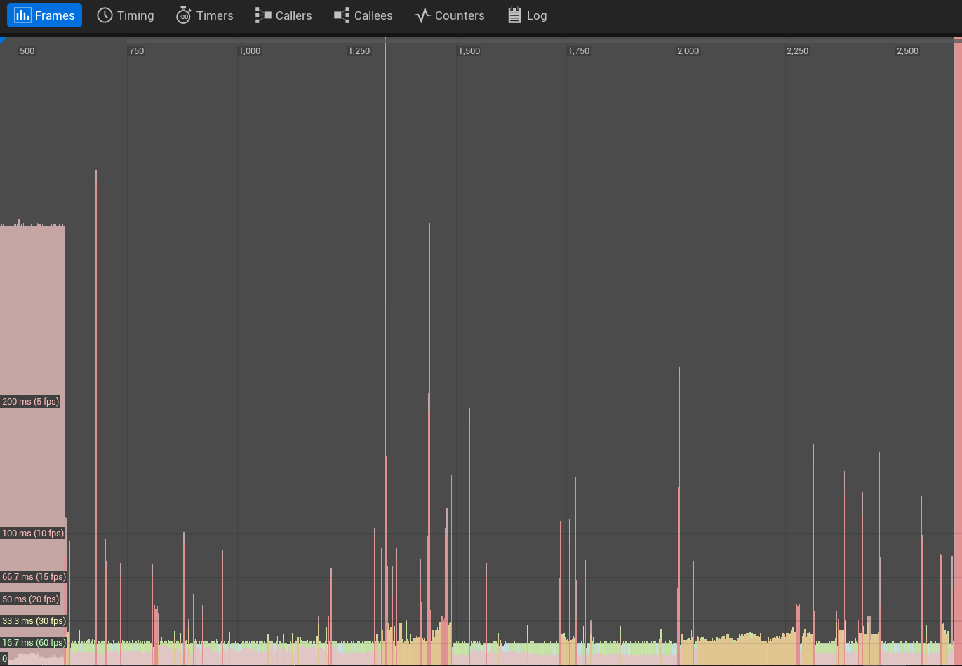
Рисунок 5.1 – Зміна частоти кадрів в реальному часі

Разом із цим, за допомогою інструмента Unreal Insights було виявлено кілька продуктивнісних відхилень, які часто трапляються під час симуляції багатокористувацької взаємодії на одному вузлі. Зокрема, ми помітили значне підвисання на етапі початкового завантаження та ініціалізації редактора, яке тривало понад 3 хвилини 20 секунд. Також, під час роботи з редактором, зафіксували додаткові затримки (1 хвилина 32 секунди), що свідчить про надмірне навантаження на основний потік гри у режимі Play-In-Editor. Ці зависання пов’язані з одночасним створенням великих обсягів об’єктів і Asset Registry, що ускладнює доступ до ресурсів при запуску кількох емуйованих клієнтів.
Статистичний аналіз таймерів у Unreal Insights показав, що значну частину часу займали задачі WaitForTasks (1 година 28 хвилин), ExecuteForegroundTask (1 година 50 хвилин) та SubmissionQueue_Process (1 година 17 хвилин). Подібні результати вказують на велике навантаження на Task Graph через одночасне обслуговування кількох потоків симульованих клієнтів, які в реальних умовах розподілялися б між окремими машинами. Крім того, ми спостерігали регулярне виконання збирання сміття, що впливало на частоту кадрів під час пікових навантажень.
Хоча загальна функціональність була збережена, симуляція багатокористувацької сесії в однопроцесному середовищі виявила деякі потенційні вузькі місця, які потребують оптимізації. Зокрема, це стосується асинхронного завантаження ресурсів, розподілу навантаження на окремі процеси під час тестування, а також зменшення надмірної обробки в основному потоці гри.
Для аналізу мережевої ефективності була використана утиліта Unreal Network Profiler, яка надає візуалізацію обсягів переданих даних, частоти оновлень властивостей об'єктів, частоти виклику RPC та загального навантаження на мережу в обох напрямках. На основі зібраних даних можна зробити кілька висновків щодо функціональності та продуктивності реалізованого рішення. Результат профілювання представлено на рис. 5.2.

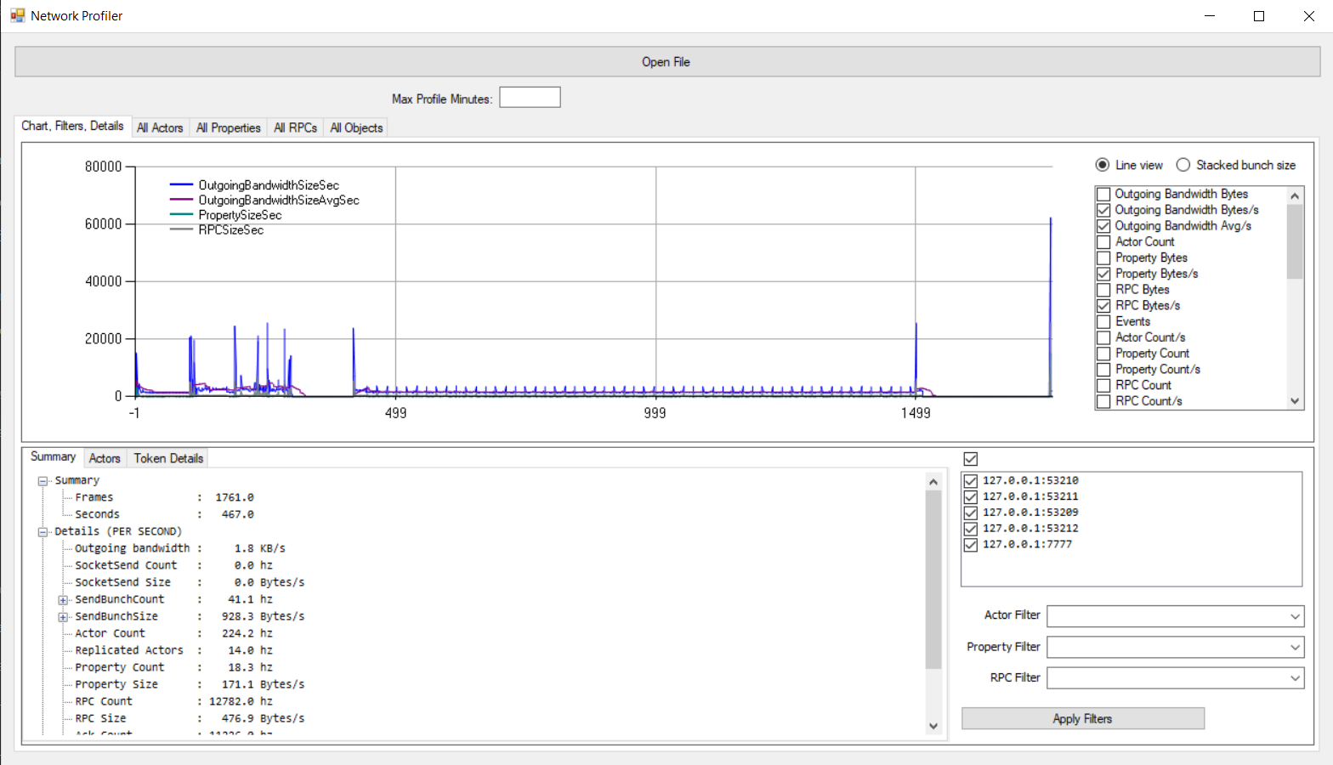
Рисунок 5.2 – Результат профілювання мережі
Під час сесії, що тривала приблизно 467 секунд (більше 7 хвилин), було зафіксовано 1761 кадр, що свідчить про середню продуктивність рендерингу. Середній показник вихідного трафіку склав 1,8 КБ/с, що є цілком прийнятним для локального з'єднання і вказує на оптимальне використання мережевих ресурсів. Розмір кожного пакета даних становив 928 байт/с, а частота виклику RPC — 12 780 Гц, що свідчить про активну взаємодію між клієнтами та сервером, з високою частотою реплікації даних.
Середня кількість реплікованих акторів становила 14 об’єктів/сек, а загальний обсяг переданої інформації щодо властивостей склав 171 байт/с, що відповідає нормам для типової клієнтської реплікації в ігровому середовищі. Варто зазначити, що були зафіксовані періодичні піки вихідного трафіку до 80 000 байт/с, що може бути пов’язано з одночасною передачею станів кількох акторів або ініціацією складних подій, таких як початок нової сесії або завантаження великої сцени.
Отримані результати вказують на стабільність і масштабованість обраної архітектури для багатокористувацького режиму. Усі процеси відбувалися без критичних затримок або втрати пакетів, а ефективність стиснення та агрегування мережевого трафіку відповідає сучасним практикам оптимізації в Unreal Engine 5.
Таким чином, впроваджене рішення демонструє позитивну динаміку при імітації кількох одночасних клієнтів, підтверджуючи його придатність для подальшого масштабування та переходу до реального хостингу у виділеному середовищі. Подальші тести за участю справжніх клієнтів дозволять оцінити повну мережеву стабільність у умовах неоднорідної пропускної здатності каналів зв'язку.

5.3. Функціонування багатокористувацького режиму в Steam-середовищі

У межах реалізації багатокористувацького режиму було проведено
повноцінне тестування мережевої взаємодії в середовищі Steam, використовуючи інструменти Steam SDK та AppID 480 — офіційний тестовий ідентифікатор, рекомендований Valve для розробників. На відміну від початкового локального моделювання, тестування проходило на різних фізичних комп’ютерах, підключених через Steam-мережу, що дозволило максимально наблизити умови перевірки до реального експлуатаційного середовища. Основною архітектурною схемою була реалізація типу listen-server, де один із клієнтів виконував роль хоста. Підключення здійснювалося через Steam matchmaking, що забезпечувало надійність та ідентифікацію користувачів за Steam ID. У процесі тестування використовувався Advanced Sessions Plugin, який дозволив інтегрувати Steam API з Unreal Engine 5, спростивши створення, пошук та управління сесіями. Це дало можливість безпосередньо організовувати ігрові матчі між клієнтами та забезпечити стабільне з’єднання.
Протестовані сценарії охоплювали як основні аспекти мережевої архітектури — підключення, ініціалізацію сесії, створення та реплікацію гравців, так і специфічну ігрову логіку. Це включало ініціалізацію AbilitySystemComponent, активацію здібностей, застосування ефектів, зміни атрибутів, а також обробку смерті та респавну персонажа. Значна увага була приділена реплікації, як даних гравця, так і глобального стану гри, включаючи таймери, очки та умови перемоги. Результати перевірки показали, що багатокористувацький режим стабільно працює в реальному мережевому середовищі. Усі клієнти без проблем з’єднувалися через Steam, обмін даними та подіями проходив без критичних затримок, а синхронізація між учасниками відповідала очікуваній ігровій логіці. Завдяки Steam-сервісу вдалося досягти високої стійкості до втрати з’єднання та коректного оброблення повторного підключення клієнтів.
Таким чином, протестована реалізація багатокористувацького режиму не лише відповідає технічним вимогам до ігрової мережевої архітектури, але й демонструє повну готовність до розгортання в продукційному середовищі Steam, з перспективою публічного білду й масштабування проєкту.

5.4. Висновки по розділу

У цьому розділі було проведено всебічне системне тестування розробленої багатокористувацької ігрової архітектури, яка базується на рушії Unreal Engine 5, а також оцінили її готовність до використання в реальному мережевому середовищі.
Функціональне, інтеграційне та навантажувальне тестування охопило всі ключові аспекти взаємодії клієнта з сервером. Статистичний аналіз підтвердив, що система має високу стабільність: усі основні функціональні кейси були успішно пройдені, а виявлені відхилення не були критичними і, в основному, пов’язані з обмеженнями середовища розробки.
Особливу увагу було приділено перевірці роботи багатокористувацького режиму в середовищі Steam. Результати підтвердили, що мережеве з’єднання, аутентифікація користувачів, реплікація станів і взаємодія між клієнтами проходять без збоїв і відповідають очікуваній логіці. Інтеграція з Steam SDK та плагіном Advanced Sessions забезпечила ефективну роботу сесій і масштабованість рішення.
У підсумку, результати тестування свідчать про те, що реалізована архітектура відповідає сучасним вимогам до багатокористувацьких ігрових систем. Виявлені проблеми мають локальний характер, не заважають основному функціоналу та можуть бути усунуті під час поліпшення продуктивності. Отже, розроблена система готова до подальшого розгортання, масштабування та публічного тестування.

ВИСНОВКИ

В результаті виконання бакалаврської кваліфікаційної роботи вдалося досягти поставленої мети — створити функціональну систему багатокористувацької взаємодії на основі рушія Unreal Engine 5. Ця система забезпечує підключення гравців, обмін даними в реальному часі, реплікацію об’єктів і взаємодію клієнтів у спільному ігровому середовищі. Під час дослідження було проведено детальний аналіз сучасних підходів до розробки багатокористувацьких ігор, вивчені можливості рушія Unreal Engine 5 в контексті побудови мережевої архітектури, спроєктовано логіку взаємодії між клієнтами та сервером, а також реалізовано ключові механізми гри.
Особливу увагу було приділено реалізації системи з урахуванням підтримки Steam-середовища, що робить розгортання багатокористувацьких сесій зручним і без необхідності мати власну серверну інфраструктуру.
Проведене системне тестування, яке включало функціональні, інтеграційні та навантажувальні перевірки, показало стабільну роботу мережевого функціоналу як в умовах емуляції кількох клієнтів, так і в реальних мережевих сесіях через Steam. Виявлені незначні відхилення дозволили внести корективи в частину логіки синхронізації, що в свою чергу підвищило загальну якість проєкту.
Практичне значення цієї роботи полягає в тому, що розроблена система може слугувати основою для створення повноцінної багатокористувацької гри, а також виступати в ролі навчального прикладу реалізації клієнт-серверної архітектури в Unreal Engine 5.
Загалом, проведене дослідження підтверджує, що використання рушія Unreal Engine 5 для розробки мережевих ігор є ефективним, а також підкреслює важливість сучасних інструментів і підходів для забезпечення масштабованості, стабільності та якісного користувацького досвіду в багатокористувацькому середовищі.

СПИСОК ВИКОРИСТАНИХ ДЖЕРЕЛ

- 2023 Essential Facts About the U.S. Video Game Industry. Entertainment software assossiation: веб-сайт. URL: https://www.theesa.com/resources/essential-facts-about-the-us-video-game-industry/2023-2/ (Дата звернення: 03.03.2025).
- 2024 Unity Gaming Report. Unity: веб-сайт. URL: https://unity.com/resources/gaming-report-2024 (Дата звернення: 10.03.2025).
- Advanced Sessions Plugin. vreue: веб-сайт. URL: https://vreue4.com/generated-node-documentation?section=advanced-sessions-plugin# (Дата звернення: 10.05.2025).
- Amazing Video Game Industry Statistics. Exploding topics: веб-сайт. URL: https://explodingtopics.com/blog/video-game-stats/ (Дата звернення: 04.03.2025).
- Anti-Cheat Interfaces. Epic Games: веб-сайт. URL: https://dev.epicgames.com/docs/game-services/anti-cheat (Дата звернення: 09.03.2025).
- AWS vs. Azure for Game Backend Hosting. Getgud: веб-сайт. URL: https://www.getgud.io/blog/comparison-aws-vs-azure-for-game-backend-hosting/ (Дата звернення: 12. 03.2025).
- Client-Side Prediction and Server Reconciliation.
Gabriel Gambetta: веб-сайт. URL: https://www.gabrielgambetta.com/client-side-prediction-server-reconciliation.html (Дата звернення: 10.04.2025).
- Dedicated vs. listen servers. Liquid web: веб-сайт. URL: https://www.liquidweb.com/help-docs/dedicated-vs-listen-server/ (Дата звернення: 12.04.2025).
- Epic Online Services (EOS). Epic Games: веб-сайт. URL: https://dev.epicgames.com/docs/epic-online-services (Дата звернення: 22.03.2025).
- Events and entertainment in the metaverse. Internet matters: веб-сайт. URL: https://www.internetmatters.org/tech-and-kids-digital-futures/virtual-events-entertainment-in-the-metaverse/ (Дата звернення: 19.03.2025).
- Exploring the Unreal Engine Client-Server Model. Moldstud: веб-сайт. URL: https://moldstud.com/articles/p-exploring-the-unreal-engine-client-server-model-a-guide-to-multiplayer-game-development (Дата звернення: 05.04.2025).
- FREE-TO-PLAY? Study shows more than half of adults have spent money on free games. The Sun: веб-сайт. URL: https://web.archive.org/web/20240731201311/https://www.thesun.co.uk/tech/29341979/study-half-adults-spend-free-to-play-games/ (Дата звернення: 11.03.2025).
- Game Mode and Game State. Epic Games: веб-сайт. URL: https://dev.epicgames.com/documentation/en-us/unreal-engine/game-mode-and-game-state-in-unreal-engine (Дата звернення: 12.03.2025).
- GASDocumentation. Tranek: веб-сайт. URL: https://github.com/tranek/GASDocumentation (Дата звернення: 24.04.2025).
- Leveraging AI for Procedural Content Generation in Game Development? Getgud: веб-сайт. URL: https://www.getgud.io/blog/leveraging-ai-for-procedural-content-generation-in-game-development/ (Дата звернення: 23.03.2025).
- Network Relevancy. Epic Games: веб-сайт. URL: https://dev.epicgames.com/documentation/en-us/unreal-engine/2.1---network-relevancy-%5Bpart-1---not-replicated-at-all%5D?application_version=4.27 (Дата звернення: 02.04.2025).
- Newzoo's Global Games Market. Newzoo: веб-сайт. URL: https://newzoo.com/resources/trend-reports/newzoo-global-games-market-report-2023-free-version (Дата звернення: 03.04.2025).
- Online Subsystem. Epic Games: веб-сайт. URL: https://dev.epicgames.com/documentation/en-us/unreal-engine/online-subsystem-in-unreal-engine (Дата звернення: 10.04.2025).
- Peer-to-peer vs client-server architecture for multiplayer games. Halthora: веб-сайт. URL: https://blog.hathora.dev/peer-to-peer-vs-client-server-architecture/ (Дата звернення: 18.03.2025).
- Performing Lag Compensation in Unreal Engine 5. SnapNet: веб-сайт. URL: https://snapnet.dev/blog/performing-lag-compensation-in-unreal-engine-5/ (Дата звернення: 21.03.2025).
- Player Controllers. Epic Games: веб-сайт. URL: https://dev.epicgames.com/documentation/en-us/unreal-engine/player-controllers-in-unreal-engine (Дата звернення: 12.04.2025).
- Remote Procedure Calls. Epic Games: веб-сайт. URL: https://dev.epicgames.com/documentation/en-us/unreal-engine/remote-procedure-calls-in-unreal-engine (Дата звернення: 17.04.2025).
- Replication. Unreal Engine Community Wiki: веб-сайт. URL: https://unrealcommunity.wiki/6100e80d9c9d1a89e0c2fd71 (Дата звернення: 19.04.2025).
- Teens and Video Games Today. Pew research center: веб-сайт. URL: https://www.pewresearch.org/internet/2024/05/09/teens-and-video-games-today/ (Дата звернення: 15.03.2025).
- Weekly time spent playing. Statista: веб-сайт. URL: https://www.statista.com/statistics/202839/time-spent-playing-games-by-social-gamers-in-the-us/ (Дата звернення: 07.03.2025).
- What Is Ray Tracing and How Does it Work? IGN: веб-сайт. URL: https://www.ign.com/articles/what-is-ray-tracing (Дата звернення: 14.04.2024).
- What makes Cross-platform game development popular in 2025? Juego studio: веб-сайт. URL: https://www.juegostudio.com/blog/what-makes-cross-platform-game-development-popular-in-2024 (Дата звернення: 02.05.2025).

ДОДАТКИ

Додаток А

Посилання на Google-диск з білдом проєкту: https://drive.google.com/drive/folders/1EiPJr8MIszGqNnbwIvpgYUzxYRcSoQZB?usp=sharing

БІБЛІОГРАФІЧНА ДОВІДКА

Тема дипломної роботи: “ Розробка системи багатокористувацького режиму для комп'ютерної гри на базі рушія Unreal Engine 5”

Обсяг пояснювальної записки: 65 аркушів

Дата закінчення роботи 10 червня 2025р.

Підпис

